ANALISIS PENDAPATAN USAHA PENGOLAHAN IKAN CAKALANG ASAP
(Studi di Desa Pasalae, Kecamatan Gentuma Raya, kabupaten Gorontalo Utara)

Oleh :
ALDIN TUE
P2217063

SKRIPSI


PROGRAM SARJANA
UNIVERSITAS ICHSAN GORONTALO
2022

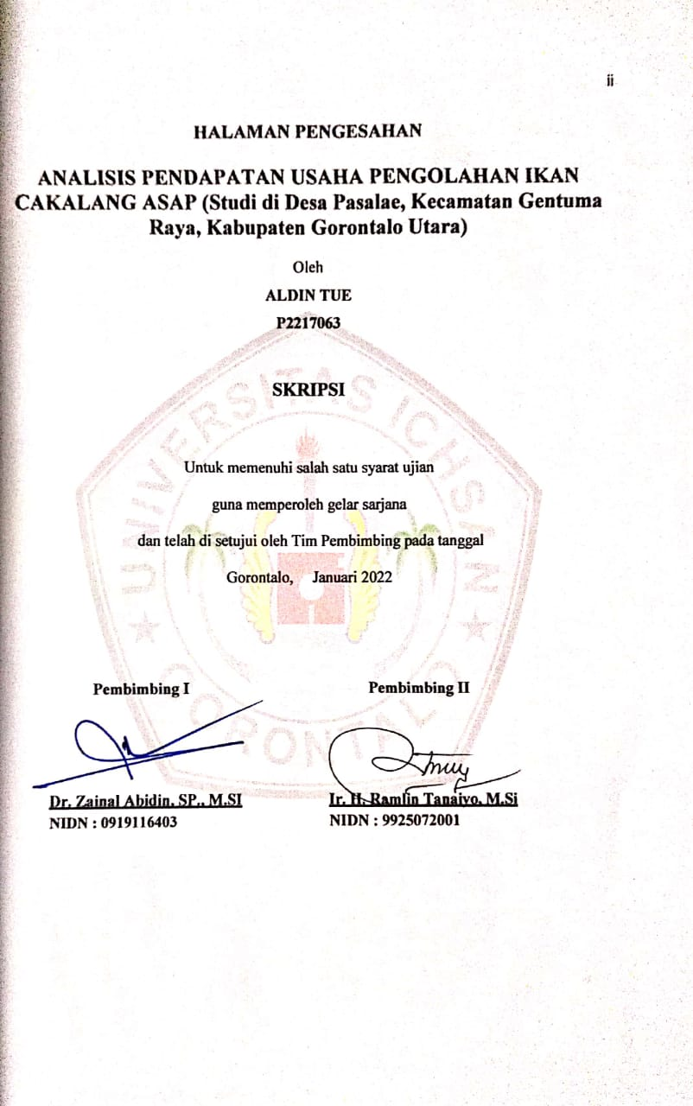

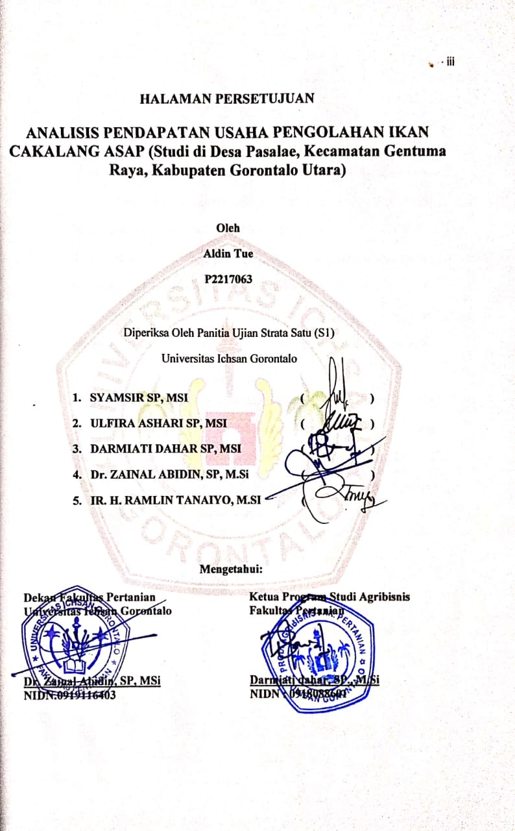

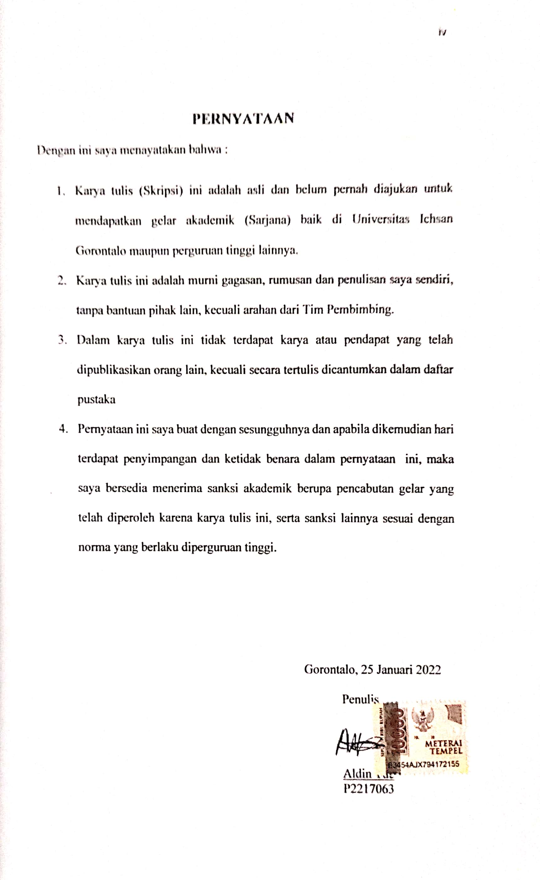

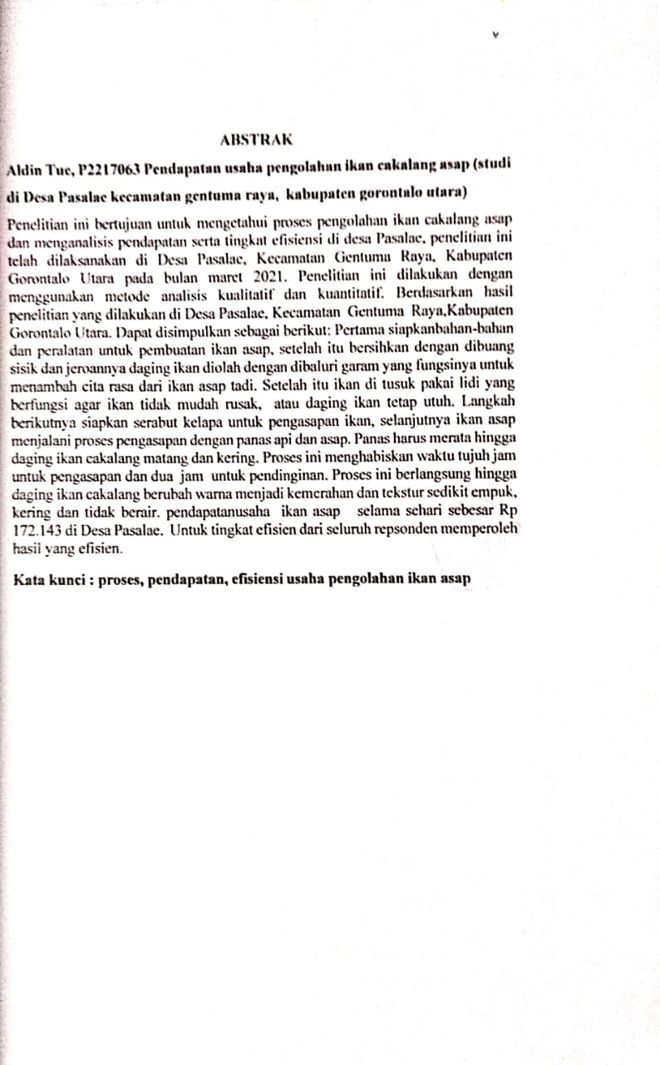

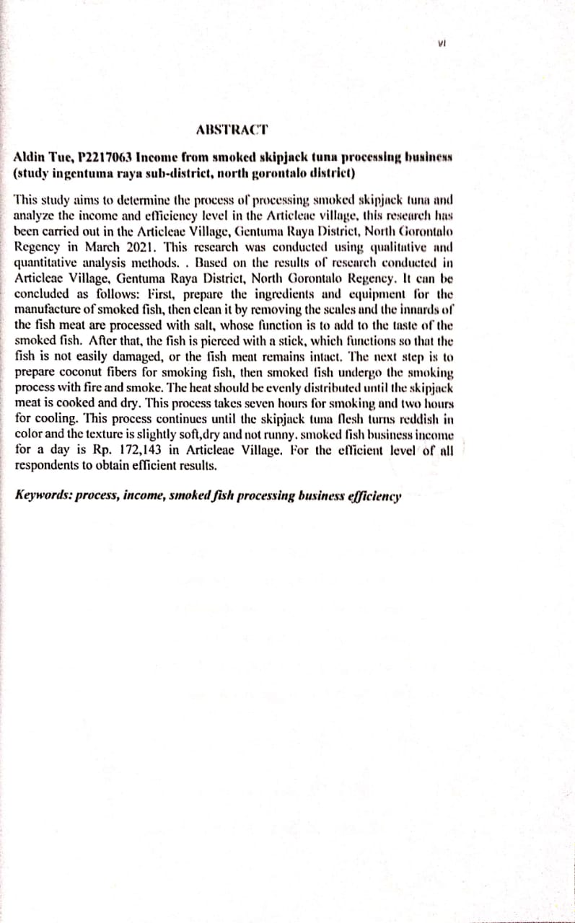

MOTO DAN PERSEMBAHAN
Moto
Bismillahirahmannirrahim
Setiap orang yang ingin berhasil maka dia akan merelakan rasa lelah dan meninggalkan rasa malasnya. (Aldin Tue)
Yang utama dari segalanya sembah sujud dan syukur kepada Allah SWT.Tuhan pemilik jiwa dan semesta alam semoga senantiasa tercurahkan kepada nabi Muhammad SAW.
Persembahan
Skripsi ini saya persembahkan untuk orang-orang yag sering nanya kapan wisudah?dan secara khusus saya persembhakan juga untuk pendamping hidup say ananti jika berjodoh dengannya (Aldin Tue)

“sebagai tanda bukti, Hormat dan rasa terimkasih yang tiada terhingga kupersembahkan kebanggan kecil ini kepada ayah dan ibu yang telah memberikan kasih saying, segala dukungan dan cinta kasih saying yang tak terhingga yang tak dapat kubalas hanya dengan selembar kertas yang bertuliskan kata cinta dan persembahan . semoga ini menjadi langkah awal untuk membuat ayah dan ibu bahagia terima kasih karena selalu memberiku semangat dalam menyelesaikan skripsi ini” (Hardin Tue dan Laila Alinti).

ALMAMATERKU TERCINTA
UNIVERSITAS ICHSAN GORONTALO
KATA PENGATAR
Puji syukur saya panjatkan kehadirat Allah SWT atas rahmatnyalah sehingga penulis dapat melesaikan proposal penelitian yang berjudul “Analisis Pendapatan Pengolahan ikan Cakalang Asap Di Kecamatan Gentuma Raya, Kabupaten Gorontalo Utara”. penulis mengajukan Skripsi ini sebagai salah satu syarat memperoleh gelar sarjana pada program studi Agribisnis Fakultas Pertanian Universitas Ichsan gorontalo.
- Bapak Muhamad Ichsan Gaffar, SE., M.Ak selaku ketua yayaasan pengembangan Ilmu pengetahuan dan Teknologi (YPIPT) Ichsan Gorontalo
- Bapak Dr. Abdul Gaffar Latjokke, M.SI selaku rektor Universitas Ichsan Gorontalo;
- Bapak Dr. Zainal Abidin, SP.M.SI Dekan Fakultas Pertanian Universitas Ichsan Gorontalo
- Ibu Darmiati Dahar, SP. M.SI selaku ketua program studi Agribisnis Universitas Ichsan Gorontalo
- Dr. Zainal Abidin, SP.M.SI selaku pembibing 1 yang telah memberikan bimbingan kepada penulis dalam penyelesaian Skripsi ini.
- BapakIr H. Ramlin Tanaiyo, M.Si terima kasih telah memberikan arahan,masukan dan motivasi kepada penulis.
- Seluruh Dosen Agribisnis fakultas Pertanian Universitas ichsan gorontalo yang telah membimbing dan membibing penulis selama salah satu studi di kampus.
- Kedua Orang Tua saya yang tidak perna henti-hentinya menghanturkan doa dan memberikan dorongan moral maupun dalam penyusunan proposal
- Semua pihak yang telah berjasa dan tidak dapat penulis sebutkan satu persatu penulis ucapkan terima kasih.
Akhirnya dengan segala keredahan hati, penulis berharap skripsi ini dapat bermanfaat bagi pihak-pihak yang membutuhkan dan dapat dijadikan referensi bagi penelitian-penelitian selanjutnya. Penulis juga menyadari bahwa penulisan skripsi ini masih jauh dari kata sempurna dan banyak kelemahan, sehingga penulis tak lupa mengharapkan saran dan kritik terhadap skripsi ini. Semoga skripsil ini memberikan manfaat bagi pembaca. Aamiin

Gorontalo, januari 2022

Penulis

DAFTAR ISI
Halaman
HALAMAN JUDUL i
HALAMAN PENGESAHAN ii
KATA PENGANTAR iii
DAFTAR ISI iv
DAFTAR GAMBAR v
BAB I PENDAHULUAN
  - Latar Belakang Masalah 1
  - Rumusan Masalah 4
  - Tujuan Penelitian 4
  - Manfaat Penelitian 5
BAB II KAJIAN PUSTAKA
2.1Tinjauan Ikan Cakalang Asap 6
2.2Pendapatan Usaha Cakalang Asap 12
2.3 Definisi Harga Pokok 15
2.4 Pengertian Biaya 17
2.5 kerangka pikir 19
2.6 Hipotesis 20
BAB III METODE PENELITIAN
3.1 Waktu dan Tempat 21
3.2 Jenis dan Sumber Data 21
3.3 Populasi dan Sampel 22
3.4 Metode Pengumpulan Data 23
3.5 Metode Analisis Data 23
BAB IV HASIL DAN PEMBAHASAN
4.1 Gambaran Umum lokasi penelitian 29
4.1.1 Letak Giografis 29
4.1.2 Jumlah Penduduk 30
4.2 Karakteristik Responden 30
4.2.1 Umur 31
4.2.2 Pendidikan 32
4.2.3 Tanggungan keluarga 33
4.2.4 Lama Usaha Tani 34
4.3 Proses pengolahan Ikan cakalang Asap 35
4.3.1 Bahan Baku 35
4.3.2 Proses Pengolahan 36
4.4 Analisis Pendapatan Ikan Cakalang Asap 37
4.5 Analisis Efisiensi 42
BAB V PENUTUP
5.1 Kesimpulan 43
5.2 Saran 44
DAFTAR PUSTAKA
LAMPIRAN

DAFTAR GAMBAR
No Uraian Halaman
1. Bagan Pengolahan ikan asap 8
1. Kerangka Pikir Penelitian 14

BAB I
PENDAHULUAN
  - Latar Belakang Penelitian
Suatu industri didirikan memang mempunyairencana yang ingin di capai.Salah satu tujuan agar perusahaan efektif dan efisien menggunakan sistem pemakaianpengeluaran yang meyakinkan agar bisamemperolehkeuntunganharus maksimal dengan pemakaian biaya seminimal mungkin.industrimesti benar dalam menetapkan biaya biaya yang mesti dikeluarkan agar biaya yang dikeluarkan ketikacara proddduksi bakalmemperlihatkanjumlah harga pokok produk itu sendiri. Harga pokok produksi adalah bagianterkemuka untuk memperhitungkan tingkat kesuksesan suatu perusahaan. Adanya fakta harga produksi ini dapat menolong pihak managemen untuk mengambil keputusan tentang suatu produk yang di hasilkan baik mengenai harga jual meskipun ketentuan lain.
Kecamatan Gentuma Raya terdapat salah satu desa yang memiliki potensi perikanan tangkap dan produksi olahan perikanan yaitu desa pasalae.Desa pasalae sebagai daerah pesisir selain memiliki garis pantai yang panjang, juga memiliki potensi sumber daya ikan relatif cukup melimpah.Salah satu sumber daya ikan relatif cukup melimpah.Salah satu sumber daya ikan pelagis yang terdapat di Desa Pasalae Kecamatan Gentuma Raya Kabupaten Gorontalop Utara yaitu ikan cakalang. Ikan cakalang biasanya di tangkap untuk dijadikan produk ikan asap yang bernilai jual cukup tinggi dan menjadikan produk olahan ini adalah produk yang di nikmati masarakat. Jenis ikan cakalang asap memiliki potensi untuk di kembangkan secara continue, jika di tinjau dari minat konsumen akan produk ini. Namun bagaimanakah proses ataupun alur pengolahan ikan cakalang asap
Berdasarkan penentuan harga pokok produk yang benar dari suatu produk akan dapat mengurangi ketidakpastian ketika penetapan harga jual. Demikian pula yang ada pada produk ikan cakalng asap tersebut dalam penentuan harga pokok produk yang mestimengindahkanunsur biaya apa saja yang diterima saat harga pokok produk dan mengalokasikan unsur unsure biaya tersebut secara tepat dan dapat mengambarkan asal ekonomi yang sesunguhnya (Indro Djumali, 2014)
Penentuan harga pokok produksi merupakan hal yang sangat penting menngigat manfaat informasi harga pokok produksi adalah menentukan harga jua pokok serta penentuan harga pokok tersebut.Karena harga pokok prodduksi sangat penting dalam mengetahui penentuan harga jual. Perhitungan harga pokok dilakukan dengan menjumlahkan seluruh unsur biaya produksi harga pokok produksi harga pokok ditentukan dari menghitung seluruh jumlah total biaya yang digunakan dalam membeli, ataupun melakukan persiapan bahan ataupun alat yang dilakukan di saat memproduksi sebuah produk tersebut di karenakan harga jual adalah sejumlah biaya yang dikeluarkan oleh pengelola usaha dalam memproduk suatu produk (Helmina Batubara , 2013)
Ikan asap adalah salah satu produk makanan yang diminatipelanggan baik di Indonesia meskipun di luar negarasebab rasanya yang khas dan aroma yang sedap khusus Proses pengasapan ikan di Indonesia pada awalnyatengah dijalankan secara tradisional memakaiperlengkapan yang alamijugasedikit mengamatibagiansterili dan hygenis akibatnya dapat memberikan pengaruhuntuk kesehatan dan lingkungan. kekurangan yang di kelihatan oleh pengasapan tradisional antara lain penampilansedikitmemikat pelanggan (hangus sebagian), kontrol suhu sukar dijalankan dan mengotori udara (polusi) (Kadir, 2013).
Provinsi Gorontalo merupakan salah satu daerah yang memiliki potensi perikanan yang cukup besar.Terjadi peningkatan hasil tangkapan ikan di laut setiap tahunnya. Berdasarkan data BPS Provinsi Gorontalo (2021) produksi perikanan tangkap di laut Tahun 2017 sebesar 129.000 ton dan meningkat menjadi 145 ribu ton pada Tahun 2018. Kabupaten dengan hasil tangkapan tertinggi yaitu Gorontalo Utara (BPS 2021).Beberapa Kecamatan yang berbatasan dengan laut rata-rata menghasilkan tangkapan ikan.
Kecamatan Gentuma Raya terdapat salah satu desa yang memiliki potensi perikanan tangkap dan produksi olahan perikanan yaitu Desa Pasalae.Desa Pasalae sebagai daerah pesisir selain memiliki garis pantai yang panjang, juga memiliki potensi sumber daya ikan relatif cukup melimpah.Salah satu sumber daya ikan relatif cukup melimpah.Salah satu sumber daya ikan pelagis yang terdapat yaitu ikan cakalang. Ikan cakalang biasanya di tangkap untuk dijadikan produk ikan asap yang bernilai jual cukup tinggi dan menjadikan produk olahan ini adalah produk yang di nikmati masarakat. Jenis ikan cakalang asap memiliki potensi untuk di kembangkan secara continue, jika di tinjau dari minat konsumen akan produk ini.
Proses pengolahan ikan asap tidak hanya menyangkut proses pengasapan tetapi banyak faktor yang dapat berpengaruh terhadap produksi dan harga jual. Salah satunya adalah harga pokok produksi. Berdasarkan penentuan harga pokok produk yang benar dari suatu produk akan dapat mengurangi ketidakpastian dalam penentuan harga jual. Begitu juga yang terjadi pada produk ikan cakalang asap tersebut ketikapenetapan harga pokok produk yang patut diperhatikan unsur pengeluaran apa saja yang diterimapada harga pokok produk dan mengalokasikan unsur biaya tersebut secara tepat sehingga dapat mengambarkan sumber ekonomi yang sesunguhnya (Indro Djumali, 2014)
  - Rumusan Masalah
Berdasarkan latar belakang yang telah di uraikan di atas, maka dapat di rumuskan beberapa hal antara lain:
- Bagaimana proses pengolahan ikan cakalang asap di Desa Pasalae Kecamatan Gentuma Raya, Kabupaten Gorontalo Utara?
- Bagaimana tingkat pendapatan ikan cakalang asap di Pasalae Kecamatan Gentuma Raya, Kabupaten Gorontalo Utara?
- Bagaimana tingkat efisiensiikan cakalang asap di Pasalae Kecamatan Gentuma Raya, Kabupaten Gorontalo Utara?
  - Tujuan Penelitian
- Untuk mengetahui proses pengolahan ikan cakalang asap di Kecamatan Gentuma Raya, Kabupaten Gorontalo Utara
- Menganalisis pendapatan usaha pengelolahan ikan asap cakalang di Kecamatan Gentuma Raya, Kabupaten Gorontalo Utara
- Menganalisis tingkat efisiensi ikan asap cakalang di Kecamatan Gentuma Raya, Kabupaten Gorontalo Utara

  - Manfaat Penelitian
- Bagi peneliti di lokasi penelitian dalam penerapan dan pengembagan ilmu pengetahuan yang dimiliki peneliti yang sesuai kenyataan yang ada di lapangan.
- Hasil penelitian di harapkan dapat memberikan informasi dan masukan bagi pengusaha ikan cakalang asap.

BAB II
KAJIAN PUSTAKA
  - Sistem Pengasapan Ikan Cakalang Asap
Indonesia sudah dikenal luas memiliki beragam kearifan lokal mulai dari kebiasaan hingga resep olahan berbagai bahan yang telah diwariskan secara turun temurun.Salah satu olahan tradisional yaitu pengasapan ikan dengan berbagai cita rasa dari dan jenis ikan dari berbagai daerah di Indonesia. Bahan baku untuk pengasapan ikan dapat berasal dari berbagai jenis ikan yang kemudian diberikana panas dan campuran bahan-bahan alami. Perubahan warna ikan akibat pengasapan menjadi kuning keemasan sampai kecoklatan diketahui akibat reaksi kimia yang terjadi bergantung pada suhu dan kestabilan pembakaran (Towadi, 2013)
Ada beberapa jenis pengawetan ikan asap, diantaranya dengan cara yaitu: pemberiangaram, pengeringan, pembentangan, pengasapan, pengeringan, penggelangan, dan pendiginan ikan (karyadi, 2010) pengolahan produk hasil perikanan dapat dilakukan sacara moderen atau secara tradisional tanpa tekhnologi dan peralatan yang maju. Umumnya usaha pengasapan ikan masih dilakukan secara tradisional dan dalam keluarga yang berskala kecil berdasarkan kekuatan modal, peralatan dan tekhnologi yang masih sederhana, serta jumlah tenaga kerja yang terbatas (Permatasari 2001).
Dalam proses pengasapan terdapat beberapa proses yang digabung yaitu proses penggaraman kemudian pengeringan dan yang terakhir yaitu pemberian panas/asap. Keutungan dari proses pengasapan yaitu dapat menjadikan produk menjadi lebih awet, memberikan pengaruh terhadap cita rasa, mengoptimalkan pada saat hasil tangkapan nelayan berlebihy yang berakibat pada turunya ikan segar.dengan pengasapan produk ikan akan menjadi lebih awet karena kadar air ikan lebih rending akibat teknik pemanasan serta adanya kandungan senyawa kimia seperti golongan fenol yang mampu mengganggu perkembangan mikroorganisme dan berfungsi menjadi antioksidan, pengasapan serta memberikan warna,tekstur dan flavour yang khas (Daulay, 2016)
Ikan olahan juga termasuk bahan pangan yang harus memperhatikan kesehatan agar masyarakat dan membantu kepentigan perdagangan ekspor/impor. Oleh karena itu, produk perikanan butuh ditangani dengan baik dan baik dari hulu hingga hilir menggunakan penerapan (good practive)akanmendukung kualitas mutu dan keamananya pastiterlidungi. Pemerintah sudahmenetapkankualifikasi steril yang harusterpenuhiketika aktivitas produksi dalam UU No. 27 Tahun 1996 tentang pangan,contoh keputusan Dirjen POM No. KH.00.04.3-3.011 tahun 1996 mengenaipanduanpelaksanaanaturan produksi makanan yang baik (Jumiati, 2012).
Beberapa hasil penelitian dikaji untuk melihat aspek pengolahan ikan asap dari sisi agribisnis. Ramli (2012) melakukan penelitian mengenai usaha perikanan ikan asap selais di rantau kopar Kabupaten Lokar Hilir Propinsi Riau. Penelitian ini bertujuan untuk melihatkehidupan sosial ekonomi masyarakat dari keuangannya, Bilahasil tangkapan ikan yang diperolehdikerjakan terlebih dahulu dengan gambaranikan asap maka akan menghasilkan nilai tambah bagi nelayan. Metode yang dipakai adalah metode survei dengan menghasilkan jumlah dan berbagai macam hasil tangkapan ikan.Hasil penelitian ini adalah pemasaran ikan asap ini tidak hanya dapat dipasarkan di pasar lokal tetapi juga dapat di lakukan di pasar yang berada di luar daerahmelintasi lembaga pemasaran nelayan sebagai penghasil dapat menjual ke pedagang pengumpul atau tengkulak. sesudah dari tengkulak bakal di jual kembali ke pedagang besar yang nantinya tentuberhenti ke pengecer. Menggunakan metode pemasaran tersebut sedang dapat dikatakan efisien sebab nilai marketing marjinya lebih kecil dari nilai fisherman share(Ramli, 2012)
Analisis pemasaran dan tingkat pendapatan nelayan pada agribisnis pengasapan ikan cakalang (katsuwonus pelamis) (studi kasus di Kecamatan Bontotiro Kabupaten Blukumba) penelitian ini bermaksud akanmemajukan pendapatan nelayan dan nilai produkmeningkatmelaluiaktivitas pengolahan.klasipikasi mencatat pengolahan hasil perikanan ini yaitusebab produk perikanan mempunyai karakteristik yang gampang rusak (perishable) dan musiman (seasonal), menggunakan waktu luang nelayan, dan menggunakan tenaga kerja keluarga secara baik supayamenghemat beban biaya. Metode yang dipakai ialah metode sensus dengan jumlah nelayan sebanyak 30 orang, sedangkan untuk responden pedagang perantara ditentukan secara sengaja, yaitu 2 orang pedagang pengumpul dan 4 orang pedagang pengecer.hasil penelitian tetsebut, yaitu hasil pendapatan yang diperoleh nelayan di saat berproduksi adalah.dalam satu bulan atau delapan kali pengolahan Rp 3.981.661.11, tingkat pendapatan ini hanya diperoleh tiga kali dalam setahun. Sehingga jika di rata-ratakan penghasilan nelayan perbulan Rp 995.402.77, namun demikian pendapatan yang relatif tinggi ini terjadi karena pada saat tersebut hasil tangkapan nelayan besar(Jumiati, 2012).
Arham dkk (2017) melaporkan dari hasil penelitiannya di Kota Kendari mengenai analisis keuntungan pengolahan ikan asap memperoleh hasil bahwa usaha tersebut memperoleh keuntungan Rp 19.493.850 setiap bulan. Selanjutnya La Kamisi dkk, (2017) melaporkan bahwa usaha olahan ikan asap di Kecamatan Pulau Hiri Ternate mampu menghasilkan rasio penerimaan atas biaya sebesar 6.
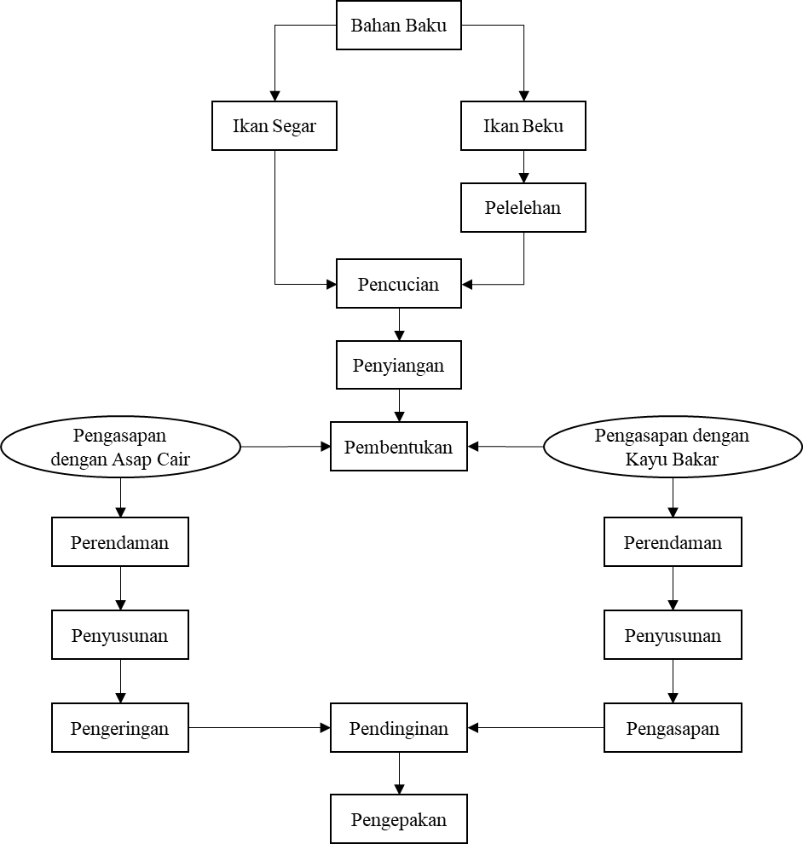
Sulistiyowati (2011) menjelaskan proses pengolahan ikan asap secara umum adalah sebagai berikut:

Gambar 1. Proses pengolahan ikan asap
  - Penerimaan
Penerimaan terurai berdasarkan dua yaitu penerimaan tunai dan pengeluaran tunai Penerimaan tunai (farm receipt) adalah nilai uang yang diterima dari penjualan produk.Pengeluaran tunai (farm pasyment) diatrikan menjadi jumlahuang yang dibayarkan buat pembelian barang dan jasa bagi Penerimaan tunai tidak termasukutang uang untukkeinginan.demikianlah, pengeluaran tunai tidak tercatat bunga pinjaman dan besaran pinjaman pokok. Penerimaan tunai dan pengeluaran tunai tidak mencakup yang berupa benda.Jadi, nilai produk yang dikonsumsi tidak termasuk penerimaan tunai dan nilai kerja yang dibayar dengan benda tidak dihitung jadi pengeluaran tunai.perbedaan antara penerimaan tunai dan pengeluaran tunai dikatakan pendapatan tunai (farm net cash flow) adalah standardaya muat supaya memperoleh uang tunai. parameter ini berfungsi demitahapawal untuk menilai hutang yang akan terjadi (Soekartawi, dkk., 2011:77).
Penerimaan kotor adalah penerimaan yang bersumber dari penjualan hasil produksi.penjumlahan penerimaan kotor ini ditemukan dari perkalian hasil produksi dengan harga jualnya. Sedangkan Penerimaan bersih yaitu penerimaan yang bersumber dari penjualan hasil produksi setelah dikurangi biaya total yang dikeluarkan (Verisa, 2012:24).
  - Harga Produksi
Harga produksi adalah untuk penetapan harga pokok persatuan produk yang akan di jual. Maka dari itusaat produk tersebut di berikan, dan perusahaan bisa melihat untung atau merugikan yang akan diterima perusahaan sesudah dikurangi biaya lainya. sehinggakecermatan dan kebenaranmembuat perhitungan harga pokok produksi harus dicermatisebab jikaadakelalaian dan kesulitanketika hitungantentumendatangkan kerugian pada perusahaan.
Berdasarkan Dunia dan Abdulah .(2012) mengatakan ” harga pokok produksi ialahpengeluaran yang didapatdari produksi, ialahtotalpengeluaran bahan langsug serta tenaga kerja langsung” Mulyadi (2015) .yaitu ‘ harga pokok produksi dalam penyusunan produk terdapat dua kelompok biaya yaitu biaya produksi dan biaya non produksi’.
Harga pasar produksi melibatkankelengkapan bahan langsung, tenaga kerja langsung, dan overhead pabrik yang dikeluarkan untuk memproduksi barang dan jasa. harga pasar produksi terbagiberdasarkan tiga perencanaan terbaik, adalah;
- Penggunaan Bahan bakulangsung yang melibatkan: biaya pembelian bahan, potongan, pembelanjaan, biaya angkut pembelian, biaya penyimpanan,dan lain lain.
- Tenaga kerja yang langsung melibatkan semua biaya gaji karyawan yang terlibat secara langsung dalam proses pembuatan bahan baku menjadi barang jadi atau barang yang siap di jual.
- Pengeluaran biaya pabrik mencakup semua biaya keluar dari biaya perolehan biaya bahan baku langsung dan upah langsung.
2.4 Pengertian Biaya
Biaya pada dasarnya adalah pengorbanan ekonimi yang dikeluarkan yang dapat diukur serta ditaksir jumlahnya. biayaialahmenjadi sumber ekonomi yang dikorbankan mencapai aktiva. Sementara itu arti biaya dalam arti luas adalah loyalitas sumber ekonomi yang diukur dalam satuan uang, yang terjadi ataupun dalam kemungkinan akan terjadi ketentuan tertentu.
Biaya menurut (siregar dkk 2014) “biaya adalah pengeluaran sumber ekonomi untuk memperoleh barang atau jasa.yang diharapkan dapat memberikan dan memanfaatkan sekarang atau masa depan, Menurut (Dunia dan Abdulah 2012) “biaya pembayaran ataupuntingkat loyalitasagarmendapakanproduk yang berfungsi demi masa yang akan datang atau mempunyai manfaat mengalahkan periode akutansi”.menurut (Mulyadi 2015) “biaya ialah pengorbanan sumber ekonomi yang di ukur ketika satuan uang yang telah ada, sedang terjadi atau uang kemungkinan akan terjadi untuk tujuan tertentu”.
2.5 Pendapatan
Suatu kegiatan usaha dilakukan untuk memperoleh nilai tambah dari pemanfaatan berbagai faktor produksi. Produk yang dihasilkan dikalikan dengan harga akan memperoleh penerimaan dalam usaha. Nilai tersebut ketika dikurangi dengan total dari biaya yang dikeluarkan dalam suatu usaha akan menjadi pendapatan usaha. Artinya bahwa besaran pendapatan sangat bergantung dari jumlah penerimaan dan biaya usahatani dalam jangka waktu tertentu.Perhitungan jumlah pendapatan dilakukan untuk melihat keberhasilan dalam suatu usaha yang dilakukan agar dapat menjadi bahan evaluasi untuk kelanjutan usaha kedepannya (Rahardja, 2011).
Pendapat Soekartawi (2004) di dalam Ladiku (2014) pendapatan diurai jadi dua mcam yakni:
- Pendapatan Kotor (Penerimaan) usahatani ialah nilai produksi total usahatani pada jarak waktu spesifik baik yang dijual, dipakai oleh rumah tanggapengrajin, kemduian disimpan digudang pada penghujung tahun.
- Pndapatan bersih ushatani ialah slisih antara pendapatan kotor ushatani dengan biaya produksi semacam upah buruh, pembelian bibit, obat-obatan danpupuk yang digunakan oleh usahatani.
Saat berusaha ikan asap atau produksi secara luas di butuhkan analisa yang spesifik dan benarketikamelihat pasar, maka dari itu di butuhkan kajian pelangganindividu. Saatpembuatan ikan asapmesti pulapedulisejumlah faktor-faktor bagaikan fungsi biaya, peranpenghasilan dan juga cara penunjukkan produk yang merupakan perspektif output dari aspek ekonomi produksi.
ketelitian yang di ambil oleh pengusaha ikan asap untuk mengadakan sediaanterlalumaksimal. Pengambilan ketentuan oleh pengusaha ikan asap banyak berdampak pada keuntungan dan kerugian mereka, karena jika mereka mengambil keputusan untuk menyediakan persedian pada saat yang tepat hingg para pengusaha ikan asap dapat terlepas dari kerugian menentukan sebelumnya. Kelebihan persediaan akan menaikan biaya pengelolaan persediaan. Yang pada akhirnya menurunkan perolehan pendapatan.Kekuragan persedian juga merugikan perusahaan karena tidak terpenuhinnya permintaan konsumen pada saat pasar tengah ramai. (Susanti, 2013)
Provinsi Gorontalo menjadi salah satu wilayah yang berbatasan langsung dengan lautan samudera pasifik dibagian utara dan teluk tomini di walayah selatan sehingga potensi akan sumberdaya perikanan sangat besar. Salah satu jenis ikan yang jumlahnya melimpah yaitu Cakalang (Katsunos pelamis). Firdaus (2018) menjelaskan bahwa berdasarkan data Statistik Perikanan Tangkap Tahun 2015 diketahui produksi Ikan Tuna dan Cakalang di Wilayah Utara Sulawesi menjadi yang tertinggi di Indonesia yaitu sebesar 242.562 ton. Selanjutnya dijelaskan bahwa penangkapan ikan dapat dilakukan sepanjang tahun dan hasil yang diperoleh berbeda dari musim ke musim serta bervariasi menurut tempat dan lokasipenangkapan ikan.Agar memajukankualitas produksi ikan asap yang amat baik untuk digunakan dan amankualitasnyaharusmemenuhipemeriksaan organoleptik. Kadar air, histamine, E.coli dan angka lempeng total (ALT). pemeriksaan ini sangat penting dikerjakan menurut produk ikan asap sebabsejak kelima macampemeriksaan tersebut memilikifungsi penting saatmenetapkan mutu produk. Uji organoleptik ialah mengukur daya terima suatu bahan, kualitas produk dan sifat fisik produk ikan asap. Kadar air yang terkandung dalam produk ikan asapadalahbagiansignifikan dalam bahan pangan sebab dapat mengubah tekstur, serta menetapkan daya awet dari produk ikan asap. Pengujian histamine pada ikan asap perlu dilaksnakan sebab histamine adalah racun yang terletak pada ikan, oleh karenanya histamin penting untuk memajukan keamanan pangan. Pengujian E. Coli perlu dijalankansebab untuk memajukan kualitas produksi ikan asap yang aman digunakann dan memahamisteril dan hygiene lokasi pengolahan ikan asap. pemeriksaanjumlah mikroba memilikifungsi penting untuk dipakaiselaku parameter kebusukan gunamenatap tingkat kemunduran kualitas produk dan kelayakan untuk dikonsumsi. (Swastawati. 2019).

2.6.Efisiensi
Dalam Kmus Besar Bhasa Idonesia (2001: 284), efisiensi ialah ketelitian (usaha, kerja) saat melakukan sesuatu (dengan tidak meninggalkam waktu, tenaga, pengeluaran), ketepatanmelakukanpekerjaan dengan baik dan tepat (dengan tidak membuang waktu, tanaga, biaya).Mulyamah (2002: 3) menjelaskan “Efisiensi adalahsalah satutolak ukursaatmelaksnakanpersiapanpelaksanaanpetunjuk dengan pemakaian yang terealisasi atau kalimatlainpemakaian yang sesungguhnya.”
S. P. Hasibuan (2009) menjelaskan “Efisiensi adalah perbandingan yang sempurna antara sebuah input (masukan) dan output (buah antara manfaat dengan awal yang dipergunakan), ibarat halnya juga hasil terbaik yang sudah dicapai dengan pemakaianasal yang terbatas.
Menurut Lubis (2000), pengertian efisiensi ialah suatu sistem internal atau sumber daya yang dibutuhkan oleh organisasi agarmendapatkan satu satuan output. Oleh sebab itu efisiensi bias diukur sebagai ratio output terhadap input.
Rahardjo Adisasmita (2010) menagtakan bahwa efisiensi adalah bagian input yang dipakai misalnya waktu, tenaga dan biaya boleh dihitung pemakainnya dan tidak berdampak pada inefisiensi atau pengeluaran yang tidak berarti.
Secara wajar, efisiensi ialah tidak adanya inefisiensi. Menurut Arif Suandi (2001), efisiensi ialah perbandingan antara keluaran (output) dengan maksud, kaitan antara keluaran dan rencana yang hendakdiperoleh, dan kapasitas untuk memperjuangkan dengan benar.
Yotopoulos dan Nugent dalam buku Ekonomi Managerial karangan Aulia Tasman dan M. Hafizd Aima mengatakan efisiensi ialahberurusan dengan perolehan output maksimal dari selengkap umber daya, yang terdiri dari atas dua jenis efisiensi, yaitu efisiensi harga dan teknis. Efisiensi harga berhubungan dengan pengutipanlangkah manajerial mengenai alokasi dari beragam variasi faktor produksi, yaitu input produksi yang bolehdipantauindustri. Efisiensi teknis berhubungan dengan sumber daya pasti dalam industri, paling kurang dalam jangka pendek, eksistensiselaku eksogen dan komponen dari lingkungan yang siap.Apabila efisiensi harga dan efisiensi teknis secara bersama terjadi, maka ada kondisi yang cukup bagi efisiensi ekonomis. SedangkanGaspersz, and Vincent. (dalam, Kisdarto, 2000), mengatakan efisiensi adalahparometer yang menyatakan bahwa biaya sumber daya dimanfaatkan dalam proses produksi untuk menghasilkan output.
Efisiensi adalah hasil perbandingan antara output fisik dan input fisik.makin tinggi rasio output terhadap input maka semakin tinggi tingkat efisiensi yang dicapai. Efisiensi juga dapat ditafsirkan sebagai perolehan output maksimal dari pemakaian sumber daya tertentu. Jika output yang dihasilkan lebih besar daripada sumber daya yang dipakai maka makin tinggi pula efisiensi yang dicapai. Pengukuran efisiensi dijalankan dengan membagi biaya yang dikeluarkandengan pendapatan.

2.7. Penelitian Terdahulu
Meryanti Gobel (2013) melakukan penelitian mengenai nalisis Efisiensi Biaya Operasional Melalui Pengelolaan Tunjangan Makan Dan Jaminan Pemeliharaan Kesehatan Pada PerusahaanJasa Outsourcing.Metode penelitian dilakukan secara deskriptif.hasil peneltian menunjukkan PT. Meryati Bersaudara Momosat ialahindustriagen jasa tenaga kerja yang ketikaaktivitasnya bergerakdengan tujuanmempersiapkan tenaga kerja mahir yang bermutu dan mempunyai keterampilan cocok dengan kepentingan klien. Berdiri mulai bulan Juni tahun 2012 dan berlokasi di Desa Bai, Kabupaten Bolaang Mongondow Timur yang merupakan kawasan pertambangan emas di kawasan Bolaang Mongondow.Di lokasi tersebut mempunyai satu industri pertambangan emas yang cukup bonafit, maka dari itu membuka kesempatan untuk PT. Meryati Bersaudara Momosat untuk menyediakan tenaga kerja ahli yang bermutu untuk menunjang aktivitas operasional dari industri pertambangan tersebut. PT. Meryati Bersaudara Momosat berawal dari bentuk badan usaha Perseroan Komanditer (CV) , yaitu CV. Meryati Bersaudara. tetapi karena perkembangan perusahaan, maka perusahaan sadar perlu herus memajukan status perusahaannya dari Perseroan Komanditer (CV) menjadi Perseroan Terbatas (PT). PT. Meryati Bersaudara Momosat sudahmengawaliaktivitas operasionalnya saat menyalurkan tenaga kerja secara aktif pada bulan September 2012.PT. Meryati Bersaudara Momosat saat ini telah menyalurkan tenaga kerja harian 20 lepas pada kliennya sejumlah 220 orang.
Menurut Hukmi, (2010) dalam Analisis Kelayakan Pengembangan Usaha Pengolahan Ikan Asap (studi kasus Kecamatan Citayam, Jawa Barat). Dengan tujuan : untuk menganalisis kelayakan pengembangan usaha pengolahan pengasapan ikan dan menganalisis tingkat kepekaan usaha ikan asap terhadap penurunan penjualan dan kenaikan biaya operasional. 1. Berdasarkan hasil analisis aspek-aspek non finansial, usaha pengolahan ikan asap PCH (Petikan Cita Halus) layak untuk usahakan. Bersumber dari aspek kmersial, PCH mempunyai potensi pasar yang cukup besar.Berdasarkan aspek teknis, PCH mempunyai ruangan usaha telahsinkron dengan ketentuan GMP dan HACP dan teknologi yang cukup canggih.Berdasarkan aspek institusional, organisasi, dan manajerial, PCH telah mempunyai izin usaha formal dan bentuk organisasi dengan peran dan perintah yang pasti.Berdasarkan aspek sosial dan lingkungan, PCH tidak mendatangkan pencemaran lingkungan, usaha ini juga tidak merugikan masyarakat sekitar.Berdasarkan aspek ekonomi, PCH pendistribusian pendapatan dan secara keseluruhan mendapatkan peningkatan konsumsi protein dan peningkatan kehidupan perekonomian. 2. Berdasarkan kesimpulan analisis finansial yang dijalankantentang dua skenario usaha, kedua skenario usaha layak untuk ushaakan PCH yaitu pada saat usaha melakukan perbaikan packaging produk ikan asap PCH dan mengalami peningkatan produksi. 3. Berdasarkan perbandingan hasil analisis kelayakan dan analisis switchingvalue terhadap dua skenario ditemukan bahwa skenario II amatbermanfaat untuk dijalankan dan mempunyai tingkat sensitivitas yang amat rendah tentangpeluang perubahan pengeluaran dan faedah yang ada. Oleh karena itu, untuk pengembangan usaha sebaiknya dilaksanakan usaha pengolahan ikan asap dengan skenario II.Hasilnya pengembangan usaha ikan asap sangat layak, karena hasil produksi ikan asap bias meraih keuntungan yang besar dibandingkan dengan pengolahan ikan yang lainnya.
2.8. Kerangka Pikir
Uraian di atas, secara teori bahwa Analisis Pendapatan Penjualan Ikan Cakalang Asap di Kecamatan Gentuma Raya Kabupaten Gorontalo Utara.Pengolahan ikan asap umumnya dilakukan secara tradisional dan diusakan dalam skala rumah tangga. Pengolahan ikan asap dilakukan untuk memperpanjang masa simpan ikan dan meningkatkan cita rasa ikan. Ikan yang menjadi bahan untuk ikan asap yaitu ikan Cakalang segar. Masyarakat local menyebut sebagai ikan Cakalang fufu.Biaya pengolahan ikan cakalang perlu diketahui karena diduga terjadi variasi antara berbagai pengusaha, sehingga perlu diketahui. Harga jual ikan cakalang asap dan jumlah produksi akan menentukan tingkat penerimaan pengusaha. Analisis mengenai peningkatan pendapatan serta selisih keuntungan dari pengolahan ikan asap dibandingkan ikan segar juga perlu diketahui untuk mengetahui prospek usaha pembuatan ikan cakalang asap.

Biaya Tetap
- Bayar Listrik
- Penyusutan Peralatan

Biaya Variabel
- Ikan Segar
- Batok Kelapa
- Tenaga Kerja

- Pendapatan Cakalang Asap
- Nilai Tambah Pengolahan ikan Asap
Terjadi Peningkatan Pendapatan/Keuntungan

Usaha Pengolahan Ikan Cakalang Asap
Struktur Biaya
Pendapatan Usaha

Gambar 1. Kerangka Pikir Penelitian

2.9 Hipotesis
Uraian di atas, hipotesis merupakan jawaban yang ada.Berdasarkan rumusan masalah di atas maka diduga Usaha Pengolahan Ikan Cakalang Asap di Desa Pasalae Kecamatan Gentuma raya Kabupaten Gorontalo Utara memberikan keuntungan.

BAB III
METODE PENELITIAN
3.1 Waktu dan Tempat
Penelitian ini dilakukan di Kecamatan Gentuma Raya Kabupaten Gorontalo Utara, penelitian ini di laksanakan pada bulan Maret hingga Mei 2021.
3.2 Jenis Dan Sumber Data
Dalam jenis penelitian kualitatif, tehnik pengambialn data. Tehnik pengambilan data adalahtahap yang sangat strategiketikariset pengambilan data, rencanaprimer dari studi kasuss iniialah memperolehfakta yang teliti dan pasti, maka dari itu tidak perlu memahami metode pengumpulan data peneliti tidak akan memperoleh data yang melengkapi standar yang ditentukan (Sugiono 2016).untuk mencapai tujuan penulisan, peneliti mengunakan tiga metode pengumpulan data yang lazim digunakan oleh peneliti kualitatif lainya yaitu tehnik wawancara,dokumentasi,dan studi kepustakaan.
1. Wawancara
Wawancara dijalankan oleh dua pihak yaitu penanya (interviewer) yang mengutarakan masalah yang di wawancarai (interviewee) yang menyampaikan balasan atas masalah yang disampaikan.Prosedur wawancara dijalankanagarmendapatkan dta mengenai penetapan harga pokok produk ikan cakalang asap. Penyaji dalam penelitian ini memakaiprosedur wawancara semi sistematis yaitu pertanyaan yang dalam pelaksanaanya lebih bebas di bandingkan dengan wawancara sistematis.Pewawancara bertanya kepada narasumbertetapi dpat berkrmbang dan lebih luas sesuai dengan situasi dan informasi yang diperlukanoleh informan. Wawancara semi sistematismemiiki tujuanbuat menemukan persoalanagar lebih luas dimana orang yang diwawancarai di minta pemikiran dan pandangannya (Sugiono, 2016)
2. Observasi
Pada penelitian kualitatif tehnik pengumpulan data dengan mengunakan metode obsevasi sangat dibutuhkan.Melong (2014) mengemukakan salah satu alasan pengguna langkah observasi dalam penelitian kualitatif adalah mengharuskanmemandang dan melihat sendiri fakta yang ada pada saat penelitian.lalumemperoleh perilaaku dan keadaansebagai halnya yang ada pada keadaan sebetulnya.penelitian ini memakai tehnik observasi non partisipasi, dimana pada pelaksanaanya peneliti tidak terlihat tepatdengan kegiatan orang-orang yang ketikadilihat, dan sekedarselakupenelitibebas.Aktivitas riset pada penelitian ini dijalankan dengan melakukan pengamatan terhadap aktifitas yang terjadi dilokasi penelitian yang terutama informan.
3. Dokumentasi
Studi dokumen merupakan pelengkap dari penggunaan mrtode observasi dan wawancara (Sugiono, 2016) dalam penelitian ini,dokumentasi adalah metode pengumpulan data berupa dokumen-dokumen atau arsip-arsip yang dapat memberikan informasi terkait dengan penelitian. Dokumen yang dimaksud adalah segala rekaman hasil wawancara serta catatan baik catatan berbentuk dalam kertas (hardcopy),artikel, media massa, foto, dan lainya.

3.3 Populasi dan Sampel
Metode pengambilan sampel dengan menggunakan Sampling Jenuh dimana jumlah populasi akan menjadi jumlah sampel. Hasil observasi awal diketahui terdapat 7 orang pengrajin pembuatan ikan cakalang asap. Jumlah tersebut akan menjadi populasi sekaligus menjadi sampel dalam penelitian ini.
3.4 Metode Pengumpulan data
Penelitian ini memakai petunjukmendasar dan data sekunder.Data mendasar diperoleh dengan membuat observasi langsung di lokasi penelitian jugapenyusunantabel pertanyaan/kuisioner yang sudahdirencanakan untuk melaksanakan wawancara.Prosedur yang dipakaiialah wawancara langsung kepada pelaku usaha sebagai responden dengan memakai kuisioner sebagai alat bantu sprti yang tertera pada Lampiran 1. Data sekunder didapat dari instnsi trkait yakni Kantor Desa Pasalae, Kecamatan Gentuma Raya, Data Kementrian Pertanian, Badan Pusat Statistik (BPS), serta hasil-hasil penelitian sepertipengumuman dan jurnal pertanian. Selain itu, data sekunder juga didapat dari situs web internet, buletin, literatur serta sumber yang terkait dengan judul penelitian ini.
3.5 Analisis Data
Data akan diperoleh melalui dua metode yaitu pengamatan dan wawancara sehingga akan mendapatkan deskripsi dari kegiatan usaha serta data mengenai nilai dari usaha yang dijalankan. Data pengamatan mengenai proses pengasapan ikan akan dideksripsikan sehingga akan menjadi hasil pendukung dalam penelitian ini. Selanjutnya data yang bersifat kuantitatif (angka) akan dianalisis pendapatan usaha serta menghitung efisiensi usaha menggunakan rasio perbandingan penerimaan (R) dan biaya (C). kedua analisis tersebut diharapkan dapat memberikan kesimpulan dari hasil penelitian yang akan dilakukan.
3.5.1 PengamatanProses Usaha Pengolahan Cakalang Asap
Pengamatan usaha pengolahan ikan asap dilakukan dengan cara mendeskripisikan dengan mengamati secara langsung proses pengolahan mulai dari awal ikan segar hingga menjadi ikan asap. Analisis ini juga ditunjang dengan data-data primer yang diperoleh melalui proses wawancara langsung terhadap pelaku usaha. Analisis keragaan usahatani digunakan untuk mengetahui secara detail kegiatan usahatani yang berlangsung mulai dari sarana produksi yang digunakan hingga cara yang digunakan oleh masing-masing pelaku usaha.
3.5.2 Definisi Operasional
Variabel yang digunakan dalam penelitian ini adalah berupa nilai produksi ikan asap, variabel input berupa ikan mentah, tungku, tempurung kelapa, tenaga kerja, dan modal yang di definisikan sebagai berikut :
- Nilai produksi ikan asap
Nilai keluaran yang dihasilkan dari proses kegiatan di sebut output dalam penelitian ini nilai produksi ikan asap merupakan barang yamg dihasilkan bersangkutan yang berupa ikan dalam satu kali proses produksi.
- Ikan mentah
Dalam penelitian ini ikan mentah sebagai bahan baku yang akan diproses menjadi ikan asap yang siap jual dan siap masak.
- Tungku
Dalam penelitian ini tungku adalah alat yang terbuat dari drum besi bekas yang dimiliki oleh pengusaha pengasapan ikan yang digunakan sebagai sarana untuk memanggang atau mengasapi ikan mentah
- Tempurung Kelapa
Dalam penelitian ini tempurung kelapa adalah bahan bakar yamg digunakan untuk memanggang atau mengasapi ikan mentah menjadi ikan asap siap jual dan siap masak.
- Tenaga Kerja
Tenaga kerja adalah tenaga kerja yang digunakan dalam proses produksi usaha pengasapan ikan. Dalam penelitian ini tenaga kerja dinyatakan dari banyaknya jumlah tenaga kerja yang digunakan dalam satu kali proses produksi.baik dari tenaga kerja keluarga maupun tenaga kerja bukan keluarga. Tenaga kerja dinyatakan dalam jumlah orang.
6. Jumlah Modal Usaha
Adalah banyaknya biaya yang dibutuhkan untuk sekali proses produksi ikan asap dalam jangka waktu tertentu satuanya rupiah.
3.5.3Analisis Pendapatan Usaha
Perhitungan nilai pendapatan akan dilakukan dengan melihat dari dua aspek yaitu pendapatan atas biaya secara tunai dan pendapatan atas biaya total yang dikeluarkan oleh produsen. Biaya tunai merupakan biaya yang benar dikeluarkan secara cash dikeliarkan oleh produsen seperti pembelian bahan dan pembayaran tenaga kerja diluar keluarga. Sementara biaya total yaitu biaya tunai yang ditambahkan dengan biaya yang diperhitungkan seperti tenaga kerja didalam keluarga (Sokaertawi, 2006). Secara matematis tingkat pendapatan usaha dirumuskan sebagai berikut:
TR = P x Q
TC = biaya tunai + biaya diperhitungkan
π atas biaya tunai = TR - biaya tunai
π atas biaya total = TR – TC
Keterangan :
TR : total penerimaan usaha (Rp)
TC : total biaya usaha (Rp)
P : harga output (Rp/Kg)
Q : jumlah output (Kg)
π : pendapatan atau keuntungan (Rp)
3.5.4Analisis Efisiensi
Menghitung dengan rumus efisiensi biaya operasional. Adapun rumus efisiensi menurut Shim (2000) dalam Karim (2006) sebagai berikut:
E=$\frac{O}{t}×100 \%$dimana :
E = Efisiensi
O = Output (Biaya yang dikeluarkan)
I = Input (Masukan/pendapatan)

Kriteria pengukuran efisiensi
Rasio Efisiensi | Kriteria
< 20% | Sangat Efisien
21% sampai 85% | Efisien
85 % | Tidak Efisien
Sumber : Imanuel Pankey dan Sherly Pinatik, 2015

BAB IV
HASIL DAN PEMBAHASAN
4.1. Gambaran Umum Lokasi Penelitian
    - Letak Geografis dan Wilayah Administratif
Kecamatan Gentuma Raya memp unyaisalah satu desa yang memiliki kapasitasperikanan tangkap dan produksi olahan perikanan yaitu desa Pasalae. Pada awalnya desa pasalae berawal dari dua dusun yaitu dusun pasalae 1 dan dusun Pasalae 2 pecahan dari wilayah desa Gentuma sebelum desa Gentuma dimekarkan. Awal mula sampai dikatakan kata Pasalae berasal dari bahasa Gorontalo yang artinya Nyare.Yang berasal dari bahasa melayu yang artinya tanah daratan yang menjuru kelaut pada saat pasang surut. Dan pada air laut pasang akan menjadi lautan.
Batas Wilayah Desa Pasalae yaitu :
- Sebelah utara : Laut Sulawesi
- Sebelah selatan : Desa gentuma
- Sebelah timur : Desa nanati jaya
- Sebelah barat : Desa ketapang
Desa Pasalae menjadi daerah pesisir selain memiliki garis pantai yang panjang, juga mempunyaikapasitas sumberdaya ikan terlihat melimpah Desa Pasalae menjadi daerah pesisir selain memiliki garis pantai yang panjang, juga memiliki potensi sumber daya ikan terlihat cukup melimpah. Salah satu sumberdaya ikan pelagis yang terdapat di Desa Pasalae,Kecamatan Gentuma Raya Kabupaten Gorontalo Utara yaitu cakalang fufu.
    - Jumlah Penduduk
Data penduduk Desa Pasalae bersumber dari hasil rekapan jumlah penduduk tahun 2021 sejumlah 1482 jiwa, terdiri dari laki-laki 724 jiwa dan perempuan 758 jiwa. Keadaan penduduk di Desa Pasalae dapat dilihat pada tabel berikut:
Tabel 1 Jumlah Penduduk di Desa Pasalae, Kecamatan Atinggola, Kabupaten Gorontalo Utara, 2021
No | Dusun | Jenis Kelamin |  | Total
No | Dusun | Laki-Laki | Perempuan | Total
1 | Dusun 1 | 226 | 249 | 475
2 | Dusun 2 | 130 | 118 | 248
3 | Dusun 3 | 154 | 179 | 333
4 | Dusun 4 | 214 | 212 | 426
Total |  | 724 | 758 | 1.482
Sumber : Badan Pusat Statistika,2021
Berdasarkan data yang didapat dari kantor Desa Pasalae 2021, jumlah penduduk di Desa Pasalae adalah 1.073 jiwa. Terdiri dari 582 laki-laki dan 491 perempuan yang tersebar di 4 Dusun. Jumlah penduduk terbanyak ada di Dusun 1 yaitu 475 jiwa, sedangkan jumlah penduduk terendah terdapat di Dusun 2 yaitu hanya 248 jiwa.
4.2. Karakteristik Responden
Penelitian yang dilakukan di Desa Pasalae, Kecamatan Getuma Raya, Kabupaten Gorontalo Utara. memperoleh sampel sebanyak 7 orang. mengenai karasteritik responden dalam penelitian ini mencakup Umur, Pendidikan Terakhir, , Jumlah Tanggungan Keluarga, dan Lama usaha.

    - umur
Umur yaitu salah satu bagianpenetap dalam kegiatan usaha pengasapan ikan cakalang yang menjadikan usaha yang banyakmemerlukan kekuatanketika pengasapan ikan Semakin muda usia pasti memberikan dampak besar pada kemajuan usaha pengasapan ikan. Tetapi berbedaapabila usia beranjak tua yang membuat fisik serorang pengusaha bakal semakin rendah. akibatnya memberikan pada usaha pengasapan ikan. Adapun rata-rata persentase umur responden dapat dilihat pada Tabel 2.
Tabel 2 Persentase Umur Responden Pengrajin pengasapan ikan Di Desa Pasalae Kecamatan Gentuma Raya Kabupaten Gorontalo Utara, 2021
No | Umur (Tahun) | Jumlah (Orang) | Persentase (%)
1 | 30 – 35 | 1 | 14
2 | 36 – 40 | 3 | 43
3 | 41 - 45 | 1 | 14
4 | 46 - 50 | 0 | 0
5 | 51 - 55 | 1 | 29
Jumlah |  | 7 | 100
Sumber : Data diolah,2021
Berdasarkan table 2 mengenai umur responden yang melakukan kegiatan usaha pengasapan ikan di Desa Pasalae dimana umur pengusaha pengasapan ikan30 35 tahun sejumlah2 orang dengan persentase 29%. kumpulan umur yang paling besar adalah 51-55 tahun dengan persentase 29%. Diikuti kumpulank umur 46-50 tahun dengan persentase 0%. Sehingga dari 7 responden pengusaha pengasapan ikan di Desa Pasalae, rata-rata mempunyaiusia36-40 tahun yang sedang produktif atau muda. Hal ini memberikan pengaruh yang besar dalam usaha pengasapan ikan,yangmemerlukan kemampuan dalam pengasapan ikan , yang membutuhkan fisik yang kuat. Berbeda dengan pengusaha yang telahmempunyai usia tua yang lagi bersungguh-sungguhmengemban usaha meskipun keadaan fisik mereka yang tidak kuat lagi atau tidak produktif. Akan tetapi pengusaha pengasapan ikan yang usia tua mempunyai pengetahuan dan pengalaman jauh lebih baik dibanding pengusaha yang muda.
    - Pendidikan
Tingkat pendidikan meruapakansatu hal yang banyakmendorong pengrajin pengasapan ikan saatmenyerap teknlogi dan informasi yang dapat memberikan pengetahuan pada pengusaha semoga bisa memajukan usaha yang sementara dijalankan.dorongan yangrendahakanmencatat pendidikan pada pengusaha di Desa Pasalae, danbantuan pemerintah terkait ketikamenyampaikan pendidikan pengusaha dalam bentuk penyuluhan. sampaimelahirkan pengusaha yang tidak berkembang dalam usaha pengasapan ikan. Adapun Tingkat pendidikan Pengrajin ikan asapdapat di lihat pada tabel 3.
Tabel 3. Persentase tingkat Pendidikan pengasapan ikan di Desa Pasalae
No | Tingkat Pendidikan | Jumlah (Orang) | Presentase (%)
1 | SD | 5 | 71
2 | SMP | 2 | 29
Jumlah |  | 7 | 100
Sumber : Data diolah,2021
Pada table 3 dapat dilihat tingkat pendidikan pengrajin ikan asap untuk kategori SD 5 orang dengan persentase sebesar 71% sedangkan untuk kategori SMP hanya 2 orang dengan persentase sebesar 29%. Sehingga pengrajin ikan asap di desa Pasalae memiiki pendidikan yang sangat rendah yakni pendidikan SD 5 orang dengan persentase 71%. Hal ini diakibatkanrendahnyapengetahuan pengusaha tentang pentingnya pendidikan, yang tentunyaberdampak padakesadaran pengusaha, dan motivasi dalam mengembangkan usaha ikan asap, yang akan membuat pengusaha tidak akan bisa mengembangakan usahanya.
    - Jumlah tanggungan keluarga
Keluarga yaitu salah satu yang paling membantu ketikamelakukan kegiatan usaha Ikan asapDesa Pasalae. Dimana keluarga yaitu ayah, ibu, dan anak-anak. Seperti dalam Usaha Ikan asap di Desa Pasalae adalahsatu usaha yang banyak mengandalkan anggota keluarga. Sebab usaha ikan asap adalah usaha turun temurun.
bertambahbesar jumlah anggota dalam keluarga maka bertambah banyak juga pengeluaran yang perlu di keluarkan oleh pengusaha ikan asap. Akan tetapi berbeda dengan keluarga yang masih produktif, dimana mempunyai tanggungan yang rendah. Adapun persentase jumlah tanggungan keluarga responden dapat dilihat pada Tabel 4.
Tabel 4. Persentase Tanggungan Keluarga pengusaha Ikan Asap Di Desa Pasalae
No | Jumlah Tanggungan Keluarga (Orang) | Jumlah Responden (Orang) | Presentase (%)
1 | 0 – 3 | 5 | 71
2 | 4 – 6 | 2 | 29
Jumlah |  | 7 | 100
Sumber : Data diolah,2021
Bersumber pada Tabel 4 diatas maka pengusaha ikan asap yang memiliki tanggungan keluarga 0-3 orang dengan jumlah responden sebanyak 5 orang, memiliki persentase sebesar 71% merupakan keluarga yang tergolong kecil yang tentunya memiliki beban tanggungan keluarga yang sedikit dan tergolong produktif, karena cukup untuk membiayai kebutuhan keluarga pengusaha. Sedangkan untuk tanggungan keluarga 4-6 dengan jumlah responden sebanyak 2 orang, memiliki persentase sebesar 29% yang merupakan kluarga yang cukup produktif.
Kemudian usaha ikan asap di Desa Pasalae dimana usaha ini adalah usaha yang memanfaatkan tenaga kerja dalam keluarga. Maka dari ituanggoata keluargabenar-benar memberikan bantuan dalam usaha ikan asap.
    - Lama Melakukan Kegiatan Usaha
Masyarakat yang sudah ahli dan berwawasan ketikamelakukankegiatan usaha ikan asap yaitu orang yang cukup lama menekuni usaha tersebut. dilihat darikeahlian seorang pengusaha dalam melakukan pengasapan ikan dengan pengetahuan yang telah dijalani.
kegiatan inilah panjannya waktu seorang pengusaha dalam menekuni usaha ikan asap banyakmenolongsaat menjalani usaha ikan asap di Desa Pasalae. Berikut persentase rentang waktu menekuniaktivitas usaha ikan asapdi Desa Pasalae dapat dilihat pada Tabel 5.

Tabel 5.Persentase Lama Melakukan Kegiatan Usaha Ikan asap Di Desa Pasalae
No | Pengalaman Berusahatani | Frekuensi | Presentase (%)
1 | 0 – 15 | 1 | 14
2 | 16 – 45 | 6 | 86
Jumlah |  | 7 | 100
Sumber : Data diolah,2021
Berdasarkan Tabel 5 menunjukkan bahwa pengalaman bemsahatani yang berada pada 0-15 tahun sebesar 14% dengan frekuensi sebanyak 1 orang, sedangkan untuk 16-45 tahun yaitu 6 orang dengan persentase 86 %, serta lebih dari 45 tahun tidak ada. Jadi pengalaman berusahatani pengrajinresponden di Desa Pasalae yaitu berada di antara 0-15 tahun dan 16-45 tahun. Ini menunjukkan bahwa pengrajin sudah berpengalaman dalam usaha ikan asapjika dilihat dari sisi lamanya mereka berusaha ikan asapsehingga dapat berpengaruh pada pendapatan.
4.3. Proses pengolahan ikan cakalang asap di Desa Pasalae Kecamatan Gentuma Raya, Kabupaten Gorontalo Utara.
    - Bahan baku
Bahan baku yang digunakan untuk pengasapan ikan cakalang adalah ikan cakalang. Ikan yang akan diolah harus dalam keadaan segar dan tidak mengalami cacat fisik, untuk ikan sendiri pengrajin dapatkan dari tempat pelelangan ikan yang berada Di Desa Pasalae itu sendiri, jadi tidak sulit untuk pembelian ikan dan garam yang di beli di Pasa.

- Peralatan Yang Di Gunakan Dalam Pengasapan ikan cakalang
- Parang
Parang ini digunakan oleh pengrajin untuk membersihkan ikan dari insang dan isi perut.
- Besi Panjang
Besi panjang ini digunakan untuk pembuatan pemanggang ikan asap cakalang. yan
- Loyang
Loyang digunakan untuk penampungan ikan yang siap diolah atau yang sudah di olah
- Tungku
Tungku merupakan tempat pembakaran serabut kelapa dan kemudian menjadi tempat untuk pengasapan ikan pupu
- Lidi
Lidi dipakai dalam proses pembuatan cakalang pupu. Fungsinya agar ikan setelah masak nanti tidak akan terpisah dagingnya.
- Serabut kelapa
Serabut kelapa diguankan untuk pembakaran dalam proses pembuatan ikan asap.
- Proses pengolahan ikan asap
Pertama siapkan bahan-bahan dan peralatan untuk pembuatan ikan asap, setelah itu bersihkan dengan dibuang sisik dan jeroannya daging ikan diolah dengan dibaluri garam yang fungsinya untuk menambah cita rasa dari ikan asap tadi. Setelah itu ikan di tusuk pakai lidi yang berfungsi agar ikan tidak mudah rusak, atau daging ikan tetap utuh. Lamgkah berikutnya siapkan serabut kelapa untuk pengasapan ikan, selanjutnya ikan asap menjalani proses pengasapan dengan panas api dan asap. Panas harus merata hingga daging ikan cakalang matang dan kering. Proses ini menghabiskan waktu tujuh jam untuk pengasapan dan dua jam untuk pendinginan. Proses ini berlangsung hingga daging ikan cakalang berubah warna menjadi kemerahan dan tekstur sedikit empuk, kering dan tidak berair.
4.4. Analsis Pendapatan Ikan Cakalang Asap Di Kecamatan Gentuma Raya, Kabupaten Gorontalo Utara.
Produksi pengasapan ikan cakalang yaitu jumlah produksi usaha saat sehari dihitung dengan satuan ekor. sementara biaya produksi yaituseluruh biaya pengeluaran yang dikeluarkan untuk memproduksi.
Biaya variabel adalah biaya yang dikeluarkan oleh pengusaha pengasapan ikan cakalang di Desa Pasalae yang sifatnya berubah-ubah sesuai kebutuhan yang digunakan pengusaha penasapan ikang. Biaya variabel yang dimaksud adalah biaya pembelian ikan, garam, lidi serabut kelapa. Kemudian biaya lain-lain,merupakan biaya yang mencakup pembelian bahan bakar untuk membakar kayu yakni korek api. Sedangkan biaya tetap merupakan biaya-biaya yang di keluarkan oleh pengrajin dalam kegiatan usaha pengasapan ikan di Desa Pasalae, Kecamatan Gentuma Raya, Kabupaten Gorontalo Utara. Biaya tetap yang dimaksud adalah peralatan dan perlengkapan yang digunakan dalam membantu pengrajin dalam proses pengolahan ikan asap seperti parang, besi panjang, Loyang, tungku.
selesaimemperoleh hasil dari rata-rata biaya variabel dan biaya tetap laluperhitungan biaya untuk melihat rata-rataTotal biaya yang dikeluarkan oleh produsenyang dipakai ketikaproses pengasapan ikan di Desa Pasalae.
Analisis penerimaan adalah analisis yang bermaksud untuk mempelajariseberapa besar penerimaan yang di peroleh pengrajin pengasapan ikan dalam sehari.
Penerimaan usaha pengasapan ikandiperolehdengan perkalian antara hasil produksi ikan asap dengan harga ikan asapsaat waktu itu sebesar Rp 5000 per/ekor. Kemudian setelah mendapatkan rata-rata penerimaan dan jumlah total biaya lalu kita dapatmelihat rata-rata pendapatan produsen dalam sehari. Adapun rata-rata pendapatan usaha ikan asap di Desa Pasalae selama sehari dapat dilihat pada Tabel 7.
Tabel 7. Rata-rata Pendapatan usaha pengasapan ikan Dalam sehari di Desa Pasalae
No | Uraian | Jumlah Fisik (rata-rata/hari) | Harga Satuan | Nilai (Rp/hari)
1 | Produksi | 194 | 5.000 | 970.000
2 | Biaya Variabel |  |  | 711.714
3. | Biaya tetap |  |  | 151.857
4 | Total Biaya |  |  | 799.286
5 | Pendapatan |  |  | 172.143
Sumber : Data diolah,2021
Bersumber pada Tabel 7 membuktikan bahwa rata-rata jumlah produksi yang didapat pengusaha pengasapan ikan di Desa Pasalaeketikasekaliyaitu 194 ekor .sementara harga ikan yang berkalan pada hari itu seharga Rp 5.000/ekor. Maka dari itujumlah rata-rata penerimaan usaha pengasapan ikandalam sehari yang di dapat pengusaha adalah Rp 172.143.
Besaran Biaya yang terdiri dari biaya variabel dan biaya tetap adalah pengeluaran pengusaha ketika melakukan usaha ikan asap. Biaya variabel terdiri dari biaya ikan cakalang, garam, lidi, dan serabut kelapa namun dalam hal ini pengrajin tidak menggunakan tenaga kerja, jadi tidak di hitung, jadi rata-rata jumah biaya variable yang dikeluarkan oleh pengeluaran pengusaha ikan asap adalah sebanyak Rp 711.714. Kemudian biaya tetap adalah biaya yang dikeluarkan untuk biaya peralatan dan perlengkapan sebesar Rp. 151.857.Sehingga jumlah rata-rata biaya adalah sebesar Rp 799.286.
selesaimelihatbesaran penerimaan dan biaya yang dikeluarakan lalu kita bolehmenjumlahkan rata-rata pendapatan pengusaha ikan asap dalam sehari di Desa Pasalae, dengan melakukan pengurangan antara rata-rata penerimaan yang diperoleh selama sehari dengan rata-rata total biaya yang dikeluarkan pengusaha ikan asap. Sehingga pendapatan usaha ikan asap selama sehari sebesar Rp 172.143 di Desa Pasalae.

4.5. Analisis Efisiensi
- Badrin Karim
Output = 378.000
Input = 622.000
Penyelesaian=E=$\frac{378.000}{622.000}×100 \%=0,61 \%$
Dari hasil perhitungan efisiensi usaha ikan asap cakalang di Desa Pasalae untuk Bapak Badrin karim dikatakan sangat efisien karena memperoleh pendapatan.
- Zahran Payu
Output = 117.000
Input = 1050.000
Penyelesaian=E=$\frac{117000}{1050.000}×100 \%=7,97 \%$
Dari hasil perhitungan efisiensi usaha ikan asap cakalang di Desa Pasalae untuk Zahran Payu karim dikatakan sangat efisien karena memperoleh pendapatan.
- Herlina Daud
Output = 18.000
Input = 750.000
Penyelesaian=E=$\frac{18.000}{750.000}×100 \%=40,6 \%$
Dari hasil perhitungan efisiensi usaha ikan asap cakalang di Desa Pasalae untuk Ibu Herlin Daud dikatakan efisien karena memperoleh pendapatan.Namun di sini hanya efisien karena pendapatan lebih kecil daripada pengeluaran.
- Napu
Output = 212.000
Input = 1.038.000
Penyelesaian=E=$\frac{212.000}{1.038.000}×100 \%=4,90\%$
Dari hasil perhitungan efisiensi usaha ikan asap cakalang di Desa Pasalae untuk Napu karim dikatakan sangat efisien karena memperoleh pendapatan.
- Neng Lera
Output = 112.000
Input = 888.000
Penyelesaian=E=$\frac{112.000}{888.000}×100 \%=7,93\%$
Dari hasil perhitungan efisiensi usaha ikan asap cakalang di Desa Pasalae untuk Ibu Neng Lera karim dikatakan sangat efisien karena memperoleh pendapatan.
- Misran Abdullah
Output = 52.000
Input = 798.000
Penyelesaian=E=$\frac{52.000}{798.000}×100 \%=15,35\%$
Dari hasil perhitungan efisiensi usaha ikan asap cakalang di Desa Pasalae untuk Misran Abdullah karim dikatakan sangat efisien karena memperoleh pendapatan.
- Bayu Mokodongan
Output = 72.000
Input = 828.000
Penyelesaian=E$\frac{72.000}{828.000}×100 \%=11,50\%$
Dari hasil perhitungan efisiensi usaha ikan asap cakalang di Desa Pasalae untuk Bapak Bayu Mokodongan karim dikatakan sangat efisien karena memperoleh pendapatan.

BAB V
PENUTUP
5.1. Kesimpulan
Berdasarkan hasil penelitian yang dilakukan di Desa Pasalae, Kecamatan Gentuma Raya, Kabupaten Gorontalo Utara. Mengenai proses pengolahan ikan cakalang asap dan tingkat pendapatan ikan cakalang asap di desa tersebut dapat disimpulkan sebagai berikut:
- Pertama siapkan bahan-bahan dan peralatan untuk pembuatan ikan asap, setelah itu bersihkan dengan dibuang sisik dan jeroannya daging ikan diolah dengan dibaluri garam yang fungsinya untuk menambah cita rasa dari ikan asap tadi. Setelah itu ikan di tusuk pakai lidi yang berfungsi agar ikan tidak mudah rusak, atau daging ikan tetap utuh. Lamgkah berikutnya siapkan serabut kelapa untuk pengasapan ikan, selanjutnya ikan asap menjalani proses pengasapan dengan panas api dan asap. Panas harus merata hingga daging ikan cakalang matang dan kering. Proses ini menghabiskan waktu tujuh jam untuk pengasapan dan dua jam untuk pendinginan. Proses ini berlangsung hingga daging ikan cakalang berubah warna menjadi kemerahan dan tekstur sedikit empuk, kering dan tidak berair.
- Setelah mengetahui jumlah penerimaan dan biaya yang dikeluarakan maka kita dapat menghitung jumlah rata-rata pendapatan pengusaha ikan asap dalam sehari di Desa Pasalae, dengan melakukan pengurangan antara rata-rata penerimaan yang diperoleh selama sehari dengan rata-rata total biaya yang dikeluarkan pengusaha ikan asap. Sehingga pendapatan usaha ikan asap selama sehari sebesar Rp 172.143 di Desa Pasalae.
- Untuk tingkat efisien dari seluruh repsonden memperoleh hasil yang efisien. Hal ini dikarenakan para pengrajin ikan asap cakalang memperoleh pendapatan. Hal ini juga membuktikan bhawa salah satu yang menajdi motivasi untuk menjalankan usaha karena memperoleh pendapatan dalam sehari , rendahnya resiko kerugiann dan kemudahan dalam menjalankan usaha.
5.2. Saran
Dalam usaha ikan asap yang bertempat di Desa Pasalae tentunya ada hal yang masih perlu ditingkatkan lagi dalam usaha tersebut. Sehingga berdasarkan hasil penelitian di lapangan dan pambahasan yang disusun maka saran sebagai peneliti dalam usaha ikan asap adalah hendaknya usaha tersebut yang sudah dilakukan secara turun temurun tetap dipertahankan dan harus lebih ditingkatkan lagi.

DAFTAR PUSTAKA
Arham, N.U., Roslindah D.S., Wa Ode P. 2017. Analisis Keuntungan Usaha Pengolahan Ikan Asap (Studi Kasus Pada Kelompok Khaerunnisa Di Kelurahan Anduonohu Kecamatan Poasia Kota kendari). J. Sosial Ekonomi Perikanan. Vol 2, No. 4. 254-262
Badan Pusat Statistik. 2020. Provinsi Gorontalo Dalam Angka 2020. Publikasi Tahunan BPS.
Daulay, Raihanah. (2016). Pengembangan Usaha Mikro Untuk Pemberdaya Ekonomi Umat Islam di Kota Medan, MIQOT, Volume XL No 1.
Firdaus, Maulana. 2018. Profil Perikanan Tuna dan Cakalang di Indonesia.Buletin Ilmiah Marina Sosial Ekonomi Perikanan.Vol 4, No. 1. 23-32
Jumiati, J. (2012). Analisis Pemasaran dan TIngkat Pendapatan Nelayan pada Agribisnis Pengasapan Ikan Cakalang (Katsuwonus pelamis)(Studi Kasus di Kecamatan Bontotiro Kabupaten Bulukumba). Octopus, 1(1), 43–53.
La Ola L.O. 2014. Efisiensi Biaya Produksi dan Daya Saing Komoditi Perikanan Laut Dipasar Lokal Dan Pasar Ekspor. Jurnal Bisnis Perikanan, 1(1).
Ladiku SR. 2014.Analisis Pendapatan dan Pemasaran Cabai di Kecamatan Telaga Kabupaten Gorontalo [TESIS]. Gorontalo (ID): Universitas NegeriGorontalo.
La Kamisi H., Vanessa N.J., Sandra L.H. 2017. Analisis Kelayakan Usaha Pengolahan Ikan Asap di Kelurahan Faudu Kecamatan Pulau Hiri Kota Ternate.Jurnal Ilmiah Agribisnis dan Perikanan.Vol 10, No. 1. 34-37
Rahardja P. 2011.Pengantar Ilmu Ekonomi. Fakultas Ekonomi Universitas Indonesia. Jakarta.
Ramli, M. (2012).Usaha Perikanan Ikan Asap Selais di Rantau Kopar Kabupaten Rokan Hilir Provinsi Riau, 1, 56–64.
Soekartawi, Soeharjo A, Dillon J, Hardaker J. 1986. Ilmu Usahatani dan Penelitian untuk Pengembangan Pengrajin Kecil.Dillon JL, Hardaker JB, Penerjemah; Jakarta: UI Press. Terjemahan dari :Farm Management Research for Small Development.
Soekartawi. 2002. Prinsip Dasar Ekonomi Pertanian: Teori dan Aplikasi. Jakarta (ID): Raja Grafindo Persada.
Sulstiyowati,Rieny. 2011. Mekanisme Pengasapan Ikan. UNPAD Press. Bandung
Susanti, Elvi, Juni, 2013. Prospek Pengembangan Industri Pengasapan Ikan Salai Di Desa Pujud Kecamatan Pujud, Skripsi Sarjana, Universitas Riau, Pekanbaru.
Swastawati, F. (2019).Studi Kelayakan Dan Efisiensi Usaha Pengasapan Ikan Dengan Asap Cair Limbah Pertanian. Jurnal Dinamika Ekonomi Pembangunan, 1(1), 18. https://doi.org/10.14710/jdep.1.1.18-24
Towadi, K., Harmain, R. M., & Dali, F. A. (2013).Pengaruh Lama Pengasapan Yang Berbeda Terhadap Mutu Organoleptik dan Kadar Air pada Ikan Tongkol (Euthynnus affinis ) Asap. Jurnal Nike, 1(3), 177–185. Retrieved from http://ejurnal.ung.ac.id/index.php/nike/article/view/1238

Lampiran
NO | NAMA RESPONDEN | JENIS KELAMIN (L/P) | Umur (Thn) | Pendidikan Terakhir | Pekerjaan Utama | Lama usaha (Thn) | Jumlah Tanggungan (Org)
1 | Badrin Karim | L | 38 | SD | Pengrajin ikan asap | 1 | 2
2 | Zahran Payu | P | 32 | SMP | Pengrajin ikan asap | 8 | 4
3 | Herlna Daud | P | 53 | SD | Pengrajin ikan asap | 25 | 1
4 | Napu | L | 52 | SD | Pengrajin ikan asap | 33 | 3
5 | Neng Lera | P | 38 | SMP | Pengrajin ikan asap | 20 | 4
6 | Misran Abdullah | L | 42 | SD | Pengrajin ikan asap | 7 | 3
7 | Bayu Mokodongan | L | 35 | SD | Pengrajin ikan asap | 10 | 3

Biaya tetap
No | Nama Responden | Parang |  |  |  |  | Besi Panjang |  |  |  |  | loyang
No | Nama Responden | Jumlah (Unit) | Harga (Rp/Unit) | Nilai (Rp) | Umur Ekonomis (Thn) | Penyusutan (Rp) | Jumlah (Unit) | Harga (Rp/Unit) | Nilai (Rp) | Umur Ekonomis (Thn) | Penyusutan (Rp) | Jumlah (Unit) | Harga (Rp/Unit) | Nilai (Rp) | Umur Ekonomis (Thn) | Penyusutan
1 | Badrin Karim | 1 | 50.000 | 50.000 | 5 | 10.000 | 1 | 7.000 | 7.000 | 3 | 2.333 | 1 | 25.000 | 25.000 | 1 | 25.000
2 | Zahran Payu | 1 | 75.000 | 75.000 | 4 | 18.750 | 1 | 7.000 | 7.000 | 3 | 2.333 | 1 | 25.000 | 25.000 | 1 | 25.000
3 | Herlna Daud | 1 | 75.000 | 75.000 | 7 | 10.714 | 1 | 5.000 | 5.000 | 3 | 1.667 | 1 | 6.000 | 6.000 | 1 | 6.000
4 | Napu | 1 | 75.000 | 75.000 | 10 | 7.500 | 1 | 10.000 | 10.000 | 3 | 3.333 | 1 | 7.000 | 7.000 | 1 | 7.000
5 | Neng Lera | 1 | 75.000 | 75.000 | 5 | 15.000 | 1 | 10.000 | 10.000 | 3 | 3.333 | 1 | 7.000 | 7.000 | 1 | 7.000
6 | Misran Abdullah | 1 | 75.000 | 75.000 | 3 | 25.000 | 1 | 10.000 | 10.000 | 3 | 3.333 | 1 | 7.000 | 7.000 | 1 | 7.000
7 | Bayu Mokodongan | 1 | 75.000 | 75.000 | 2 | 37.500 | 1 | 10.000 | 10.000 | 3 | 3.333 | 1 | 7.000 | 7.000 | 1 | 7.000
Jumlah |  | 7 | 500.000 | 500.000 | 36 | 124.464 | 7 | 59.000 | 59.000 | 21 | 19.667 | 7 | 84.000 | 84.000 | 7 | 84.000
rata-rata/Pengrajin |  | 1 | 71.429 | 71.429 | 5 | 17.781 | 1 | 8.429 | 8.429 | 3 | 2.810 | 1 | 12.000 | 12.000 | 1 | 12.000

Lanjutan biaya tetap
No | Nama Responden | Tungku |  |  |  |  | Total Biaya
No | Nama Responden | Jumlah (Unit) | Harga (Rp/Unit) | Nilai (Rp) | Umur Ekonomis (Thn) | Penyusutan | Total Biaya
1 | Badrin Karim | 1 | 60.000 | 60.000 | 1 | 60.000 | 142.000
2 | Zahran Payu | 1 | 60.000 | 60.000 | 1 | 60.000 | 167.000
3 | Herlna Daud | 1 | 60.000 | 60.000 | 1 | 60.000 | 146.000
4 | Napu | 1 | 60.000 | 60.000 | 1 | 60.000 | 152.000
5 | Neng Lera | 1 | 60.000 | 60.000 | 1 | 60.000 | 152.000
6 | Misran Abdullah | 1 | 60.000 | 60.000 | 1 | 60.000 | 152.000
7 | Bayu Mokodongan | 1 | 60.000 | 60.000 | 1 | 60.000 | 152.000
jumlah |  | 7 | 420.000 | 420.000 | 7 | 420.000 | 1.063.000
rata-rata/Pengrajin |  | 1 | 60.000 | 60.000 | 1 | 60.000 | 151.857

Biaya variable
No | Nama Responden | ikan cakalang |  |  | Garam |  |  | lidi |  |  | serabut kelapa |  |  | Total Biaya
No | Nama Responden | Jumlah (ekor) | Harga (Rp/Unit) | Nilai (Rp) | Jumlah (Unit) | Harga (Rp/Unit) | Nilai (Rp) | Jumlah (Ikat) | Harga (Rp/Unit) | Nilai (Rp) | Jumlah (Karung) | Harga (Rp/Unit) | Nilai (Rp)
1 | Badrin Karim | 200 | 3.000 | 600.000 | 2 | 13.000 | 26.000 | 2 | 5.000 | 10.000 | 5 | 50.000 | 50.000 | 686.000
2 | Zahran Payu | 210 | 3.000 | 630.000 | 2 | 26.000 | 26.000 | 2 | 10.000 | 10.000 | 10 | 100.000 | 100.000 | 766.000
3 | Herlina Daud | 150 | 3.000 | 450.000 | 2 | 26.000 | 26.000 | 2 | 10.000 | 10.000 | 10 | 100.000 | 100.000 | 586.000
4 | Napu | 250 | 3.000 | 750.000 | 2 | 26.000 | 26.000 | 2 | 10.000 | 10.000 | 10 | 100.000 | 100.000 | 886.000
5 | Neng Lera | 200 | 3.000 | 600.000 | 2 | 26.000 | 26.000 | 2 | 10.000 | 10.000 | 10 | 100.000 | 100.000 | 736.000
6 | Misran Abdullah | 170 | 3.000 | 510.000 | 2 | 26.000 | 26.000 | 2 | 10.000 | 10.000 | 10 | 100.000 | 100.000 | 646.000
7 | Bayu Mokodongan | 180 | 3.000 | 540.000 |  | 26.000 | 26.000 | 2 | 10.000 | 10.000 | 10 | 100.000 | 100.000 | 676.000
Jumlah |  | 1.360 | 21.000 | 4.080.000 | 12 | 169.000 | 182.000 | 14 | 65.000 | 70.000 | 65 | 650.000 | 650.000 | ########
rata-rata/pengrajin |  | 194 | 3.000 | 582.857 | 2 | 24.143 | 26.000 | 2 | 9.286 | 10.000 | 9 | 92.857 | 92.857 | 711.714

Total biaya
NO | NAMA RESPONDEN | Biaya Variabel (Rp) | Biaya Tetap (Rp) | Total Biaya
1 | Badrin Karim | 236.000 | 142.000 | 378.000
2 | Zahran Payu | 766.000 | 167.000 | 933.000
3 | Herlna Daud | 586.000 | 146.000 | 732.000
4 | Napu | 886.000 | 152.000 | 1.038.000
5 | Neng Lera | 736.000 | 152.000 | 888.000
6 | Misran Abdullah | 646.000 | 152.000 | 798.000
7 | Bayu Mokodongan | 676.000 | 152.000 | 828.000
Jumlah |  | 4.532.000 | 1.063.000 | 5.595.000
rata-rata/pengrajin |  | 647.429 | 151.857 | 799.286

Penerimaan
NO | NAMA RESPONDEN | jumlah ikan yang di produksi(ekor) | Harga/ekor | Penerimaan (Rp) | Biaya | pendapatan |  | Efisiensi
1 | Badrin Karim | 200 | 5.000 | 1.000.000 | 378.000 | 622.000 |  | 0,61
2 | Zahran Payu | 210 | 5.000 | 1.050.000 | 933.000 | 117.000 |  | 7,97
3 | Herlina Daud | 150 | 5.000 | 750.000 | 732.000 | 18.000 |  | 40,67
4 | Napu | 250 | 5.000 | 1.250.000 | 1.038.000 | 212.000 |  | 4,90
5 | Neng Lera | 200 | 5.000 | 1.000.000 | 888.000 | 112.000 |  | 7,93
6 | Misran Abdullah | 170 | 5.000 | 850.000 | 798.000 | 52.000 |  | 15,35
7 | Bayu Mokodongan | 180 | 5.000 | 900.000 | 828.000 | 72.000 |  | 11,50
 | Jumlah | 1.360 | 35.000 | 6.800.000 | 5.595.000 | 1.205.000 | - | 89
 | rata-rata/pengrajin | 194 | 5.000 | 971.429 | 799.286 | 172.143 | - | 13
Pendapatan
No | Uraian | Jumlah Fisik (rata-rata/hari) | Harga Satuan | Nilai (Rp/hari)
1 | Produksi | 194 | 5.000 | 970.000
2 | Biaya Variabel |  |  | 711.714
3. | Biaya tetap |  |  | 151.857
4 | Total Biaya |  |  | 799.286
5 | Pendapatan |  |  | 172.143

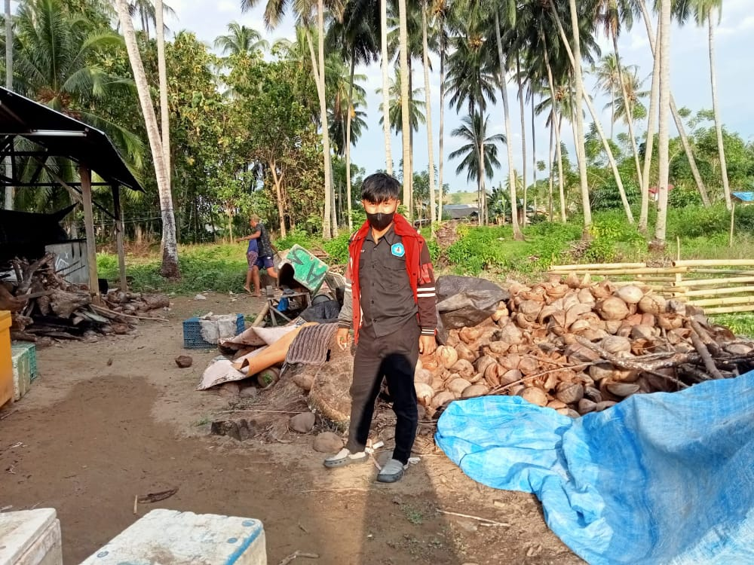
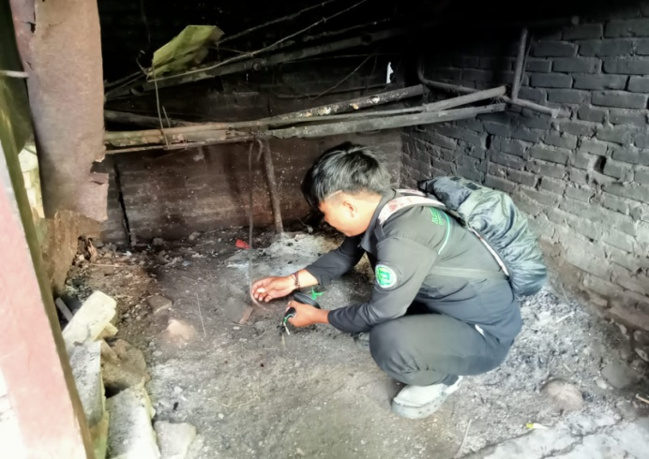
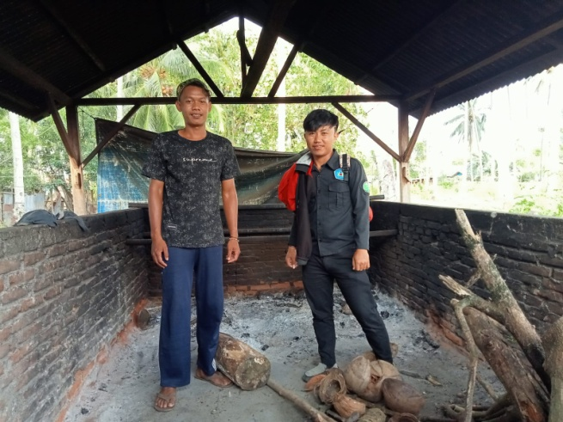
Lampiran
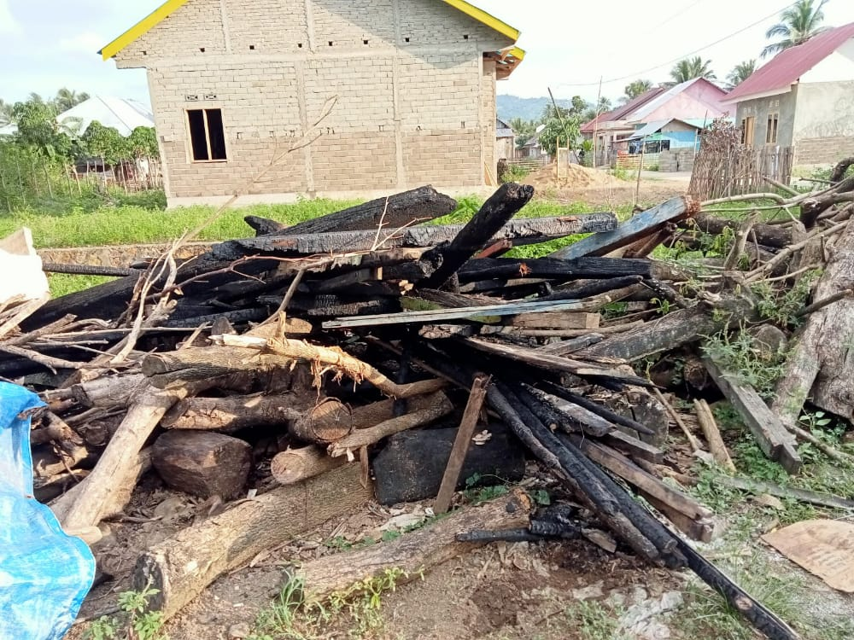
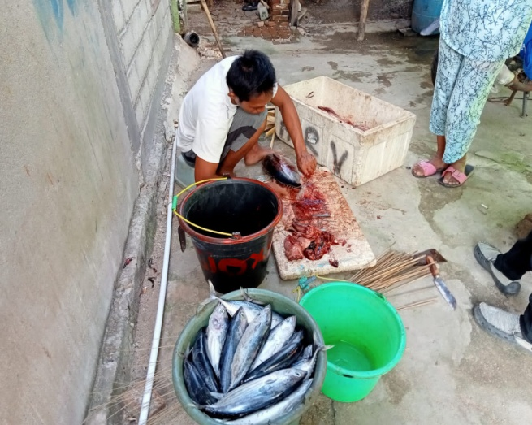
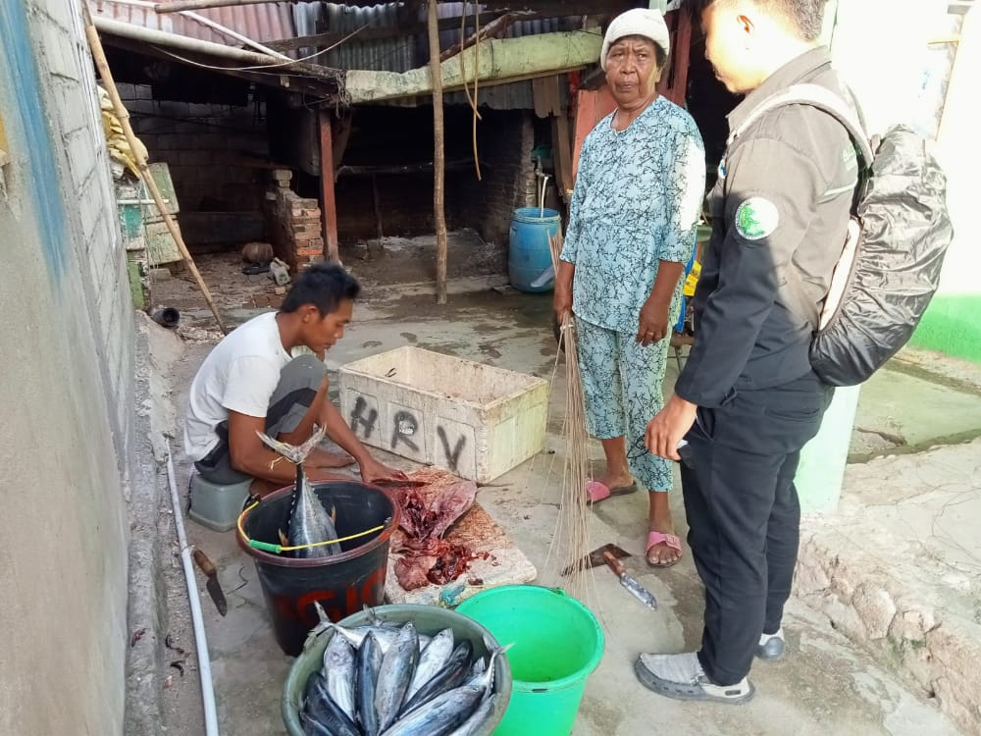

Lampiran I. Kuisioner Penelitian
KUISIONER
ANALISIS PENDAPATAN USAHA PENGOLAHAN IKAN CAKALANG ASAP DI DESA PASALAE, KECAMATAN GENTUMA RAYA, KABUPATEN GORONTALO UTARA
Hari/Tanggal :
No. Responden :

1. IDENTITAS RESPONDEN
- Nama :…………………….
- Umur : …………………….
- Jenis Kelamin L/P : …………………….
- Pendidikan : …………………….
- Suku : …………………….
- Agama : …………………….
- Status Dalam Keluarga : …………………….
- Jumlah Tanggungan Keluarga : …………………….
- Status Kepemilikan Tempat : …………………….
- Pekerjaan : ( utama )
( sampingan )
11. Lama Bekerja : ( Utama )
(sampingan )
12. Pendapatan Selain Berusaha : …………………….
Pekerjaan | Pendapatan ( Rp )

13. Lama Menettap :………………………Tahun
II. Biaya Usaha Ikan Cakalang Asap
No | Uraian | Satuan | Jumlah  (Fisik) | Harga/Satuan  (Rp) | Total Nilai  (Rp)
1. | Produksi
2. | Ikan
3. | Kayu
4. | Tempurung  Kelapa

III. Alat Yang Digunakan Dalam Proses Pembuatan Ikan Cakalang Asap
- Lidi
- Pisau
- Loyang
- Besi
- Tungku

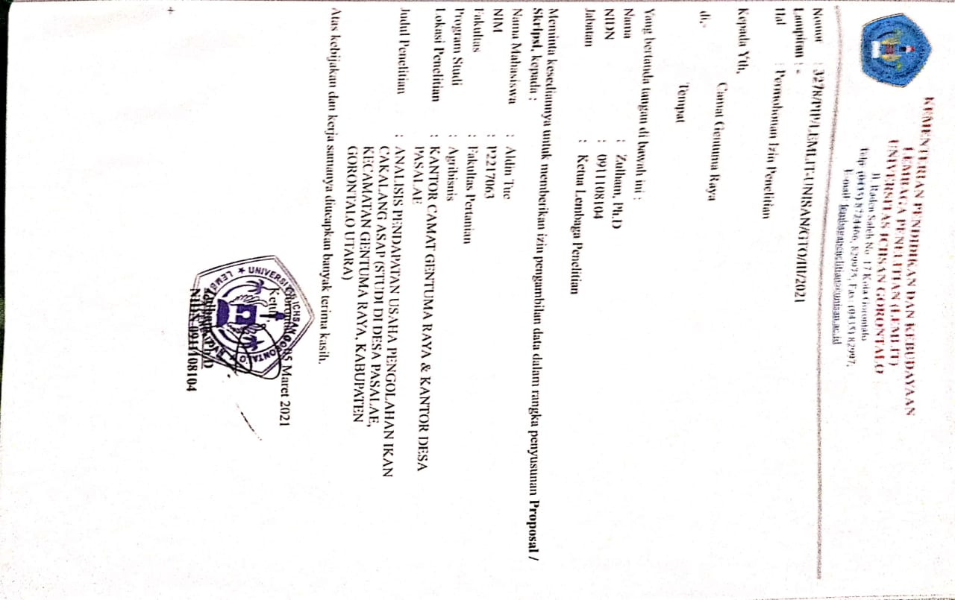

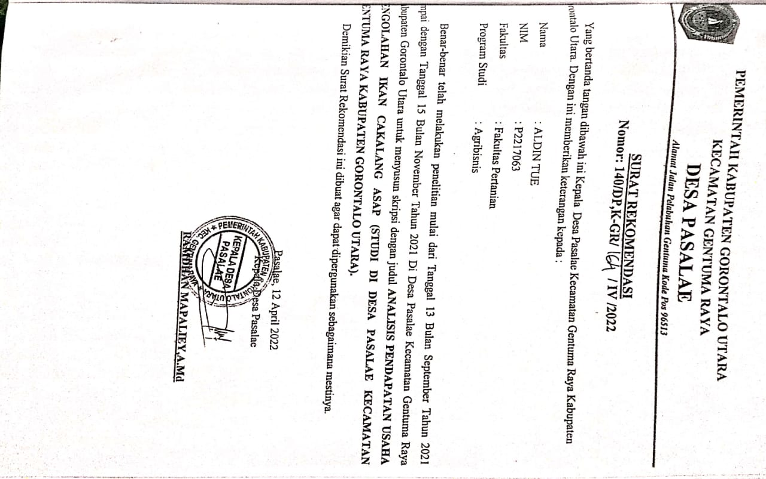
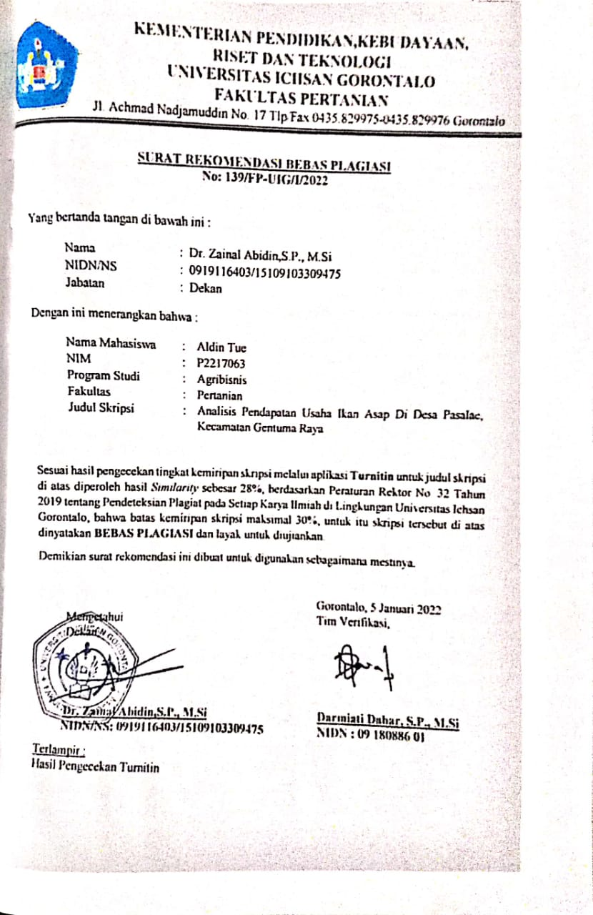

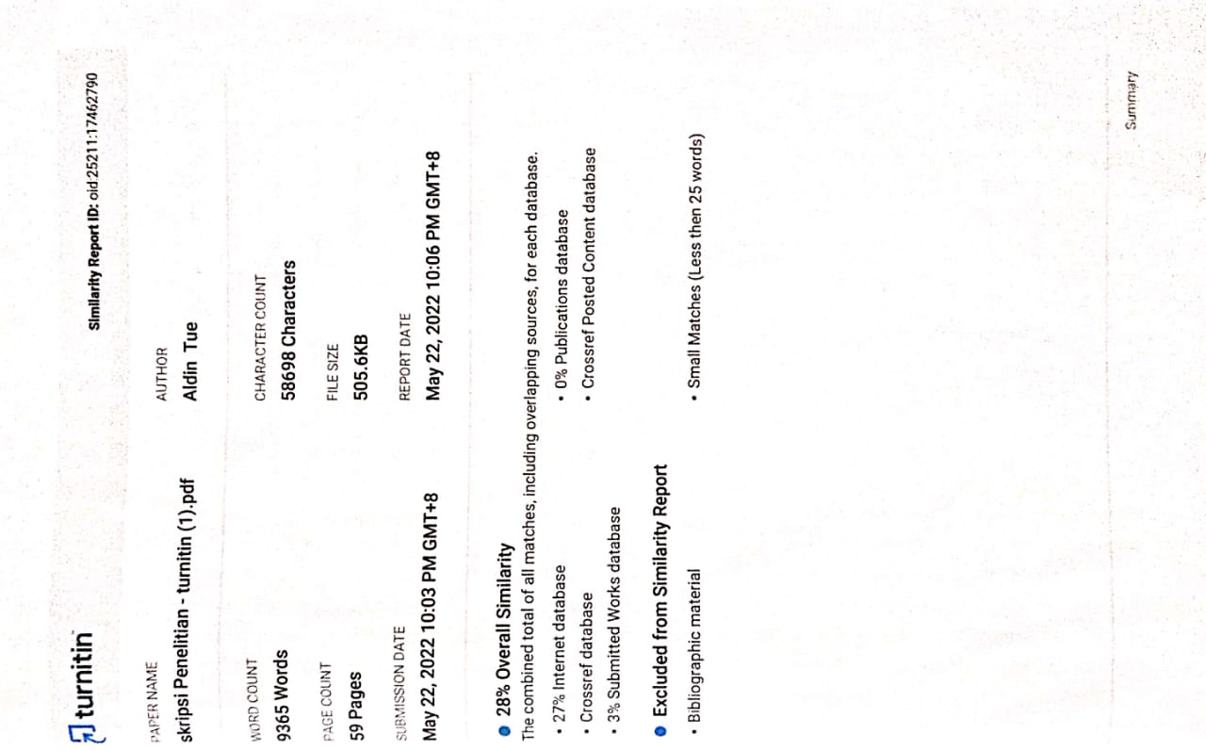

RIWAYAT HIDUP

Penulis di lahirkan di Desa Dambalo pada tanggal 10 Januari 1999 bernama lengkap “ALDIN TUE” anak pertama dari Pasangan bapak Hardin Tue dan Ibu Laila Alinti . Penulis menempuh pendidikan di sekolah dasar negeri 1 (satu) Dambalo pada tahun 2005 dan lulus pada tahun 2011. Pada tahun 2014 penulis lulus dari SMP 3 kwandang Pada tahun 2017penulis lulus dari SMAN 1Kwandang. Pada tahun 2017 mendaftar di Universitas Ichsan Gorontalo.

